第 6 章 羰基化学与缩合反应

基础巩固

6.1 吡啶酮和三氯氧磷反应得到 2 氯吡啶
写出吡啶酮和三氯氧磷反应得到 2-氯吡啶的机理。

6.2 有机金属加成羰基
Propose mechanisms for the first four reactions in the chapter.
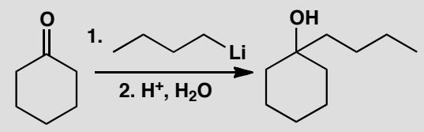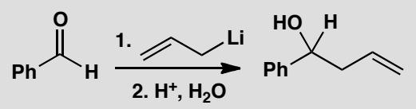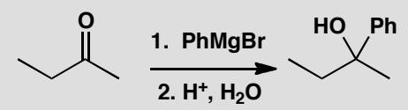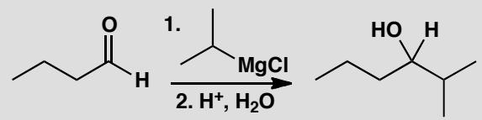
原文题目：为本章前四个反应各提出一个机理。

6.3 最简单Aldol自缩合机理
The aldehyde and the ketone below are self-condensed with aqueous NaOH so that an unsaturated carbonyl compound is the product in both cases. Give a structure for each product and explain why you think this product is formed.
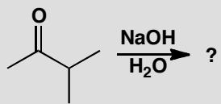
原文题目：The aldehyde and the ketone below are self-condensed with aqueous NaOH so that an unsaturated carbonyl compound is the product in both cases. Give a structure for each product and explain why you think this product is formed.

6.4 溴代醛选择性转化为两个产物
How would you convert this bromo-aldehyde chemoselectively into the two products shown?
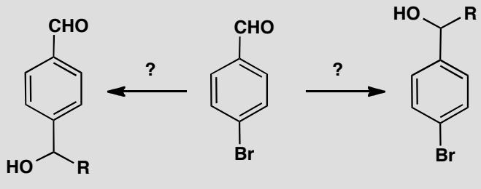

6.5 环丙酮水合vs半缩醛稳定性
Cyclopropanone exists as the hydrate in water but 2-hydroxyethanal does not exist as the hemiacetal. Explain.
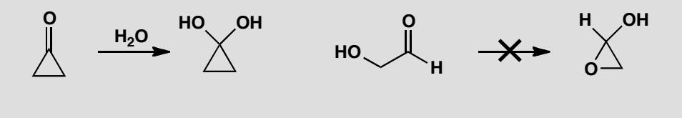
原文题目：环丙酮在水中以水合物形式存在，但2-羟基乙醛不以半缩醛形式存在。解释原因。

6.6 NaBH4还原二羰基选择性
There are three possible products from the reduction of this compound with sodium borohydride. What are their structures? How would you distinguish them spectroscopically, assuming you can isolate pure compounds?
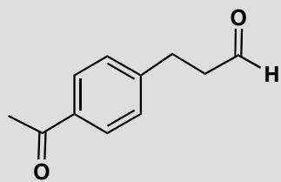
原文题目：该化合物用NaBH₄还原有三种可能产物。它们的结构是什么？假设可以分离纯品，如何用光谱法区分？

6.7 茚三酮水合选择性
The triketone shown here is called ‘ninhydrin’ and is used for the detection of amino acids. It exists in aqueous solution as a hydrate. Which ketone is hydrated and why?
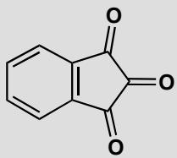
原文题目：如图所示的三酮叫”茚三酮”，用于检测氨基酸。它在水溶液中以水合物形式存在。哪个酮被水合了？为什么？

6.8 羟基酮IR异常→环状半缩醛
This hydroxyketone shows no peaks in its infrared spectrum between 1600 and 1800 cm⁻¹, but it does show a broad absorption at 3000–3400 cm⁻¹. In the ¹³C NMR spectrum there are no peaks above 150 ppm but there is a peak at 110 ppm. Suggest an explanation.
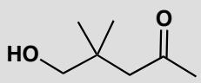
原文题目：该羟基酮的IR在1600-1800 cm⁻¹无峰，但在3000-3400 cm⁻¹有宽吸收。¹³C NMR在150 ppm以上无峰，但在110 ppm有峰。建议解释。

6.9 NaBH4还原氯醛水合物机理
Trichloroethanol may be prepared by the direct reduction of chloral hydrate in water with sodium borohydride. Suggest a mechanism for this reaction. Take note that sodium borohydride does not displace hydroxide from carbon atoms!
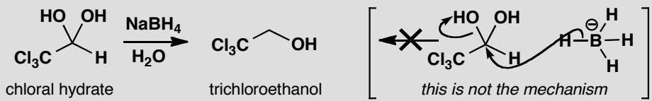
原文题目：三氯乙醇可以通过NaBH₄在水中直接还原氯醛水合物制备。建议该反应的机理。注意：NaBH₄不会从碳原子上取代氢氧根！

6.10 Grignard加成+NaBH4选择性还原
What would be the products of these reactions? In each case give a mechanism to justify your prediction.
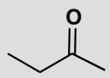
$\underset{{Et}_{2}O}{\overset{EtMgBr}{→}}?$​
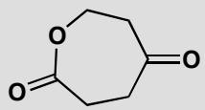
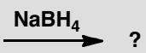
原文题目：这些反应的产物是什么？在每种情况下给出机理来支持你的预测。

6.11 庚-2-酮蜂信息素两种合成
Suggest two syntheses of the bee pheromone heptan-2-one.
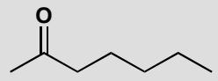
原文题目：提出庚-2-酮（蜂信息素）的两种合成方法。

6.12 缩醛和亚胺形成机理
Draw mechanisms for these reactions, both of which involve loss of the carbonyl’s oxygen atom.
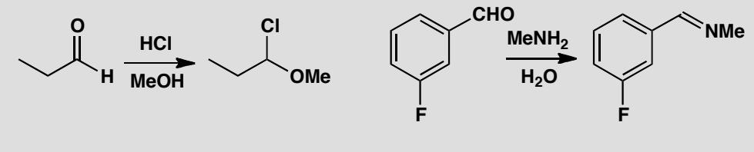
原文题目：Draw mechanisms for two reactions that both involve loss of the carbonyl oxygen atom — one is acetal formation with methanol/HCl, the other is imine formation with a primary amine.

6.13 甲醛与氮亲核试剂反应机理
Suggest mechanisms for these two reactions of the smallest aldehyde, formaldehyde (methanal CH₂=O).
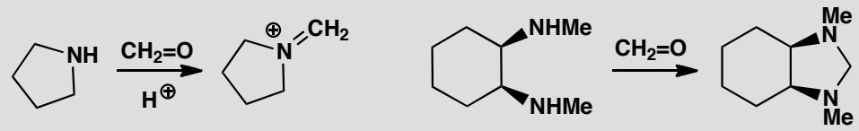
原文题目：Suggest mechanisms for two reactions of formaldehyde — one with a diamine to form an iminium ion, and one with an amino alcohol to form a five-membered ring.

6.14 缩醛选择性水解和硫缩醛水解
In the textbook (p. 104) we showed you a selective hydrolysis of an acetal. Why were the other acetals (one is a thioacetal) not affected by this treatment? How would you hydrolyse them? Chloroform (CHCl₃) is the solvent.
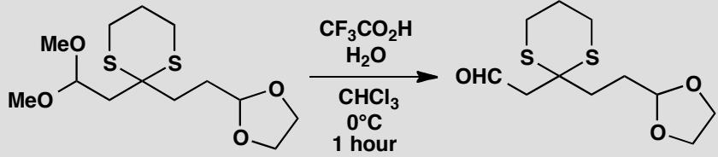
原文题目：Explain the selective hydrolysis of one acetal in the presence of other acetals and a thioacetal, and suggest conditions to hydrolyse the remaining protecting groups.

6.15 Grignard与分子内缩醛不兼容
In the textbook (p. 228) we say that the Grignard reagent below is ‘an unstable structure — impossible to make.’ Why is this? What would happen if you tried to make it?
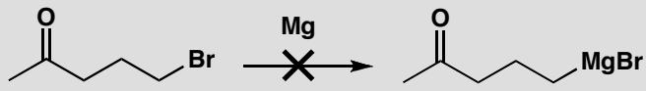
原文题目：Explain why a Grignard reagent with an acetal in the same molecule is impossible to make, and predict what would happen.

6.16 苯甲醛+氨三聚机理
This stable product can be isolated from the reaction between benzaldehyde and ammonia. Suggest a mechanism.
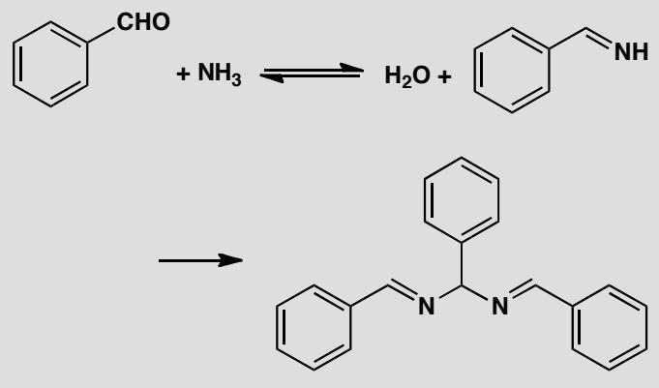
原文题目：Suggest a mechanism for the formation of the 1,3,5-triphenyl-1,3,5-triazine product from benzaldehyde and ammonia.

6.17 含氮官能团转化试剂选择
In the following scheme
- Identify the functional group in each molecule, and
- Suggest a reagent or reagents for carrying out each transformation represented by an arrow.
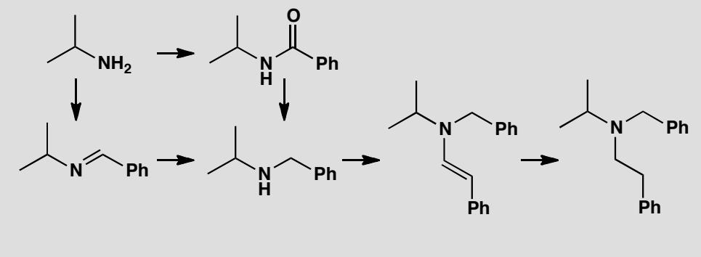
原文题目：Identify functional groups and suggest reagents for transformations between amines, amides, imines, enamines, and their reduced products.

6.18 白蚁防御化合物Aldol+脱水
Propose mechanisms for the ‘aldol’ and dehydration steps in the termite defence compound presented on p. 623 in the textbook.
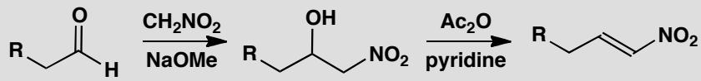
原文题目：Propose mechanisms for the ‘aldol’ and dehydration steps in the termite defence compound presented on p. 623 in the textbook.

6.19 Aldol-Wittig-丙二酸合成不饱和羰基
How would you synthesize the following compounds?
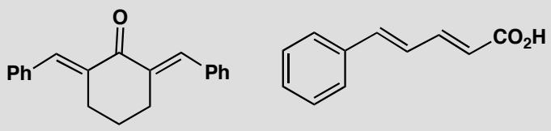
原文题目：How would you synthesize the following compounds?

6.20 Horner-Wadsworth-Emmons与Aldol类比
In what way does this reaction resemble an aldol reaction? Comment on the choice of base. How can the same product be made without using phosphorus chemistry?
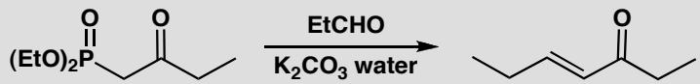
原文题目：In what way does this reaction resemble an aldol reaction? Comment on the choice of base. How can the same product be made without using phosphorus chemistry?

6.21 甲醛Aldol失败-Cannizzaro产物
Suggest a mechanism for this attempted aldol reaction. How could the aldol product be made?
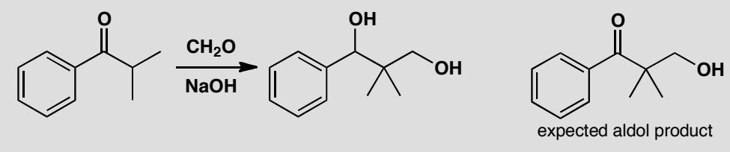
原文题目：Suggest a mechanism for this attempted aldol reaction. How could the aldol product be made?

6.22 碳上酰化失败分析
Attempted acylation at carbon often fails. What would be the actual products of these attempted acylations and how would you successfully make the target molecules?
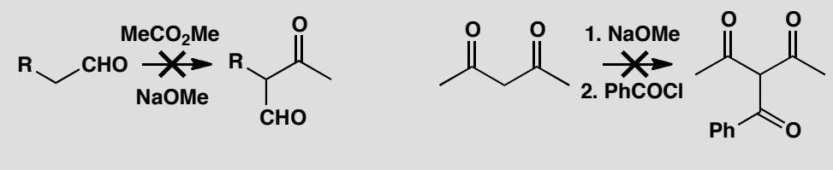
原文题目：Attempted acylation at carbon often fails. What would be the actual products of these attempted acylations and how would you successfully make the target molecules?

6.23 酚酮酰化产物预测
Acylation of the phenolic ketone gives compound A, which is converted into an isomeric compound B in base. Cyclization of B gives the product shown. Suggest mechanisms for the reactions and structures for A and B.
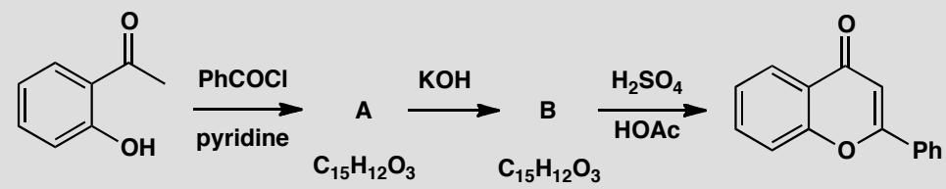
原文题目：Acylation of the phenolic ketone gives compound A, which is converted into an isomeric compound B in base. Cyclization of B gives the product shown. Suggest mechanisms for the reactions and structures for A and B.

6.24 1,3和1,4和1,5-二酮切断计数
Show how the relationship between the two carbonyl groups influences your choice of disconnection when you design a synthesis for each of these ketones.
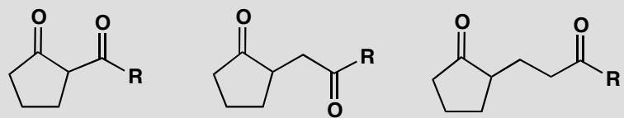
原文题目：展示两个羰基之间的关系如何影响你在设计这些酮的合成时的切断选择。

6.25 硫缩醛作为亲核试剂d1试剂
Give mechanisms for these reactions, explaining the role of sulfur.
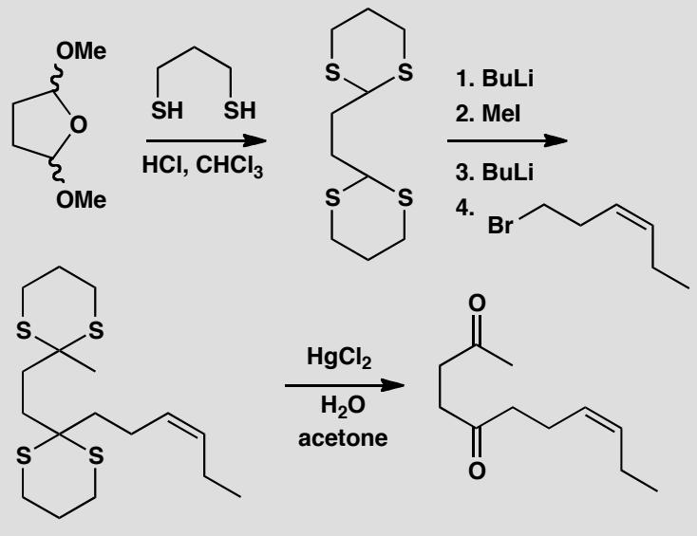
原文题目：Give mechanisms for these reactions, explaining the role of sulfur.

6.26 同时制备E和Z异构体
How would you prepare samples of both geometrical isomers of this compound?
原文题目：How would you prepare samples of both geometrical isomers of this compound?

6.27 Claisen-3,3-σ迁移入门
Predict the product of this reaction.
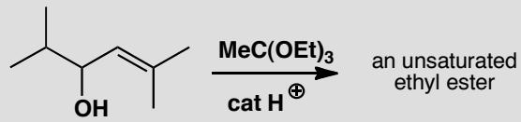
原文题目：Predict the product of this reaction.

6.28 醛与酮

习题

1. 完成下列反应式(有”*“标注的，写出反应产物的构型式)
- $PhCOCHO\underset{H_{2}O}{\overset{NaOH}{→}}$​
- $CH_{3}COCH_{2}COCH_{3}\overset{OH^{−}}{→}$​
- $2CH_{3}COCH_{3}+NH_{2}NH_{2}\overset{H^{+}}{→}$​
- $PhCOCOPh\underset{2) H^{+}}{\overset{1) KOH}{→}}$​
- $C_{6}H_{5}CHO\overset{LiAlH_{4}}{→}\overset{H_{2}/Ni}{→}\overset{H_{2}O}{→}\overset{Pd−C}{→}$​
- $PhCHO+CH_{3}COCH_{2}CH_{3}\overset{H^{+}/OH^{−}}{→}$​
- $PhCH_{2}COCH_{2}Cl\overset{C_{2}H_{5}O^{−}}{→}$​
- $C_{6}H_{5}COC_{6}H_{5}\underset{2) H_{3}O^{+}}{\overset{1) Mg−Hg/\text{苯}}{→}}$​
- $CH_{2}=CHCHO+3C_{2}H_{5}SH\overset{H^{+}}{→}$​
- $CH_{3}CH=CHCHO+3HCHO\overset{\text{稀}OH^{−}}{→}$​
- $Ph_{2}CO+C_{5}H_{6}\underset{△}{\overset{OH^{−}}{→}}$​
- $(CH_{3})_{2}NC_{6}H_{4}CHO+HCN$​
- $OHC(CH_{2})_{3}CHO+2C_{2}H_{5}OH\overset{HCl}{→}$​
- $2\underset{Δ}{\overset{O}{→}}(Al[OCH(CH_{3})_{2}]_{3})(CH_{3})_{2}CHOH$​
- $2PhCHO+CH_{3}COCH_{3}\underset{△}{\overset{\text{稀}OH^{−}}{→}}( )\overset{PhCH=PPh_{3}}{→}( )$​
- $CH_{3}COCH_{3}+C_{6}H_{5}COCH_{3}\overset{OH^{−}}{→}$​
- $C_{6}H_{4}O_{2}+CH_{3}MgBr\underset{2) H_{3}O^{+}}{\overset{1) \text{苯}}{→}}$​
- $CH_{3}O−C_{6}H_{4}−CHO+(CH_{3})_{2}S=CHPh$​
- $Br_{2}−C_{6}H_{3}(CHO)(NH_{2})\overset{NaOH/H_{2}O}{→}$​
- $C_{6}H_{5}COCH_{3}\overset{(CH_{3})_{2}CuLi}{→}$​
- $CH_{3}COCH_{2}CH_{2}CH_{2}CH_{2}CH_{2}CHO\underset{△}{\overset{OH^{−}}{→}}$​
- $C_{6}H_{5}COCH_{2}COCH_{3}\overset{KMnO_{4}}{→}\overset{NH_{2}OH}{→}\overset{H_{2}SO_{4}}{→}$​
- $PhCOCOPh\underset{△}{\overset{OH^{−}}{→}}\overset{KMnO_{4}}{→}\overset{NH_{2}OH}{→}\overset{H_{2}SO_{4}}{→}$​
- $C_{6}H_{5}C(OH)CH(OH)C_{6}H_{5}+HIO_{4}$​
- $C_{6}H_{5}COCH_{3}\overset{LDA/CH_{3}I}{→}$​
- $PhCOCOPh\overset{OH^{−}}{→}\overset{CH_{3}I}{→}$​
- $BrCH_{2}CHO\overset{Mg}{→}\underset{2) H_{3}O^{+}}{\overset{1) HCHO}{→}}\overset{−H_{2}O}{→}$​
- $OHC(CHO)→(CHO)_{2}$​

2. 合成题
- 试以不超过四个碳的有机物为原料合成糖苷类化合物（多个羟基和环醚骨架），其他无机试剂任选。
- 试以苯及不超过两个碳的有机物为原料合成 D-$C_{6}H_{5}COCH_{3}$，其他无机试剂任选。

3. 结构推断题
有一光学活性化合物 A，分子式为 $C_{14}H_{24}$，A 经催化氢化得到两个均具有光学活性的同分异构体 B 和 C。A 经臭氧化分解反应只得到一种光学活性化合物 D，分子式为 $C_{7}H_{12}O$。D 能与羟胺反应生成 E，E 在酸性条件下会转变成化合物 F，F 的结构简式为:
（F的结构见原书图片）
试画出 A、B、C、D 和 E 的结构简式。

4. 结构推断题
化合物 $A(C_{12}H_{20})$ 具有旋光活性。A 加成一分子氢后的产物为 $B(C_{12}H_{22})$，B 也有旋光活性。A 经臭氧化还原水解得到 $C(C_{6}H_{10}O)$，C 仍具有旋光活性。C 与 $NH_{2}OH$ 反应生成肟 D，C 在 $CH_{3}CO_{3}H$ 作用下生成 5-甲基-$δ$-戊内酯。试画出 A、B、C 和 D 的结构简式。

5. 结构推断题
一不饱和酮 $A(C_{5}H_{8}O)$ 与 $CH_{3}MgI$ 反应，水解后得产物 $B(C_{6}H_{12}O)$ 和 $C(C_{6}H_{12}O)$。B 与 $Br_{2}/NaOH$ 作用转变成 3-甲基丁酸钠。C 在硫酸氢钾存在下受热脱水生成 $D(C_{6}H_{10})$。D 与乙炔二羧酸二甲酯反应生成 $E(C_{12}H_{16}O_{4})$。E 在 DDQ 作用下生成 3,5-二甲基邻苯二甲酸二甲酯。试写出 A、B、C、D 和 E 的结构简式。

6. 结构推断题
丙三醇在浓 $H_{2}SO_{4}$ 共热生成化合物 A，A 有如下反应: ①A 能与银氨溶液反应，生成化合物 B，B 能聚合成高分子化合物 C; ②A 能被 $NaBH_{4}$ 还原为 D，D 能使溴水褪色; ③A 能与 HCN、RMgX 等发生 1,4-共轭加成; ④A 在稀 $H_{2}SO_{4}$ 作用下生成化合物 E，E 在金属铜催化下与氧气作用生成 F。
试回答: (1) 写出 A、C、D 和 F 的结构简式。 (2) A 的一种同系物 G(比 A 多一个碳原子)有两种异构体，经 $NaBH_{4}$ 还原后仍有两种异构体，写出 G 的异构体，并用系统命名法命名。 (3) 化合物 E 是否有光学活性，若有，画出异构体的费歇尔投影式并用系统命名法命名。 (4) 写出丙三醇与浓 $H_{2}SO_{4}$ 作用生成 A 的反应过程。

7. 结构推断题
白色固体 A 是一种常用的有机试剂。A 与斐林试剂共热，可生成红色沉淀。在 HCl 存在时，A 与过量的甲醇反应，只生成无光学活性的挥发性化合物 B（不是外消旋体）。60 mg A 在过量的氧气中燃烧，生成 44.8 mL（标况下）气体 C 和 0.036 mL 的液体 D，C 的分子量为 44。B 与液体 D 在酸催化下加热可生成气体 E，E 极易溶于水得到一溶液，该溶液广泛应用于化学品、医药、生物学等方面，是廉价的且作用力很强的杀菌剂和防腐剂。试写出 A、B、E 的结构简式，以及 C 和 D 的分子式。

8. 心环烯合成
心环烯(Corannulene)在 1966 年首次被报道合成，主要被用于主客体化学的研究。心环烯的其中一种合成路线如下所示:
（合成路线图见原书图片）
试回答相关问题。

6.29 羧酸及衍生物

本讲习题

1. 完成下列反应式(有”*“标注的，写出反应产物的构型式)。
- $C_{6}H_{5}COOH\overset{Δ}{→}$​
- ${CH}_{3}CH(OH){CH}_{2}{CH}_{2}COOH\underset{Δ}{\overset{H^{+}}{→}}$​
- ${CH}_{3}−C(O){−CH}_{2}{−CH}_{2}−C(O)−OH\underset{Δ}{\overset{H^{+}}{→}}$​
- ${CH}_{3}{CH}_{2}{CH}_{2}CH(OH)COOH\underset{Δ}{\overset{\text{浓 }H_{2}{SO}_{4}}{→}}$​
- $HOOC−CH(OH)−CH(OH)−COOH\underset{Δ}{\overset{{NaHSO}_{4}}{→}}$​
- $C_{6}H_{5}COOH→LiAlH_{4}$​
- ${CH}_{3}{OOCCH}_{2}{CH}_{2}COCl+H_{2}\underset{S,\text{喹啉}}{\overset{Pd/BaSO_{4}}{→}}$​
- ${PhCOOLi+(CH}_{3})_{3}CLi→\overset{H_{3}O^{+}}{→}$​
($9^{*}$) ${(CH}_{3})_{3}C−CH_{2}COOH$（提示: 取代丙二酸受热脱羧, 其反式产物中叔丁基和羧基均可处于 e 键。）
- $C_{6}H_{5}COOH$ $\underset{Δ}{\overset{{(CH}_{3}{CO)}_{2}O}{→}}$
- ${HC(=O)−OC}_{2}H_{5}+2{CH}_{2}={CHCH}_{2}MgBr→\overset{H_{3}O^{+}}{→}$​
- ${CH}_{3}CH(OH){CH}_{2}{CH}_{2}COOAg\underset{Δ}{\overset{{Br}_{2}/{CCl}_{4}}{→}}$​
- $C_{6}H_{5}−C(=O)−N(CH_{2}COOCH_{3})→NaBH_{4}$​
- ${CH}_{3}{COCH}_{2}{COC}_{2}H_{5}\underset{2)C_{2}H_{5}Br}{\overset{1)2{KNH}_{2}}{→}}\overset{{NH}_{4}Cl/H_{2}O}{→}$​
- ${CH}_{3}{COCH}_{2}{COC}_{2}H_{5}\overset{\text{1) }C_{2}H_{5}MgBr}{→}\overset{\text{2)}}{→}\overset{\text{3) }H_{3}O^{+}}{→}$​
- $2{CH}_{3}CHO\underset{Δ}{\overset{{OH}^{−}}{→}}$ （ ） $\overset{{NaBH}_{4}}{→}$ （ ） $\overset{{PBr}_{3}}{→}$ （ ） $\underset{\text{2) }H_{3}O^{+}}{\overset{\text{1) }{CO}_{2}}{→}}\overset{Mg/\text{无水乙醚}}{→}$ （ ）
- $C_{6}H_{10}=O+{CH}_{3}{CO}_{3}H→( )\underset{Δ}{\overset{C_{2}H_{5}OH/H^{+}}{→}}( )$ $\overset{PCC}{→}$ ( )
- $C_{6}H_{5}{CH}_{2}Cl\overset{NaCN}{→}( )\underset{Δ}{\overset{C_{2}H_{5}OH/H^{+}}{→}}( )$ $\underset{C_{2}H_{5}ONa}{\overset{HCO_{2}C_{2}H_{5}}{→}}( )$
- ${CH}_{3}{COCH}_{2}{COC}_{2}H_{5}\underset{C_{2}H_{5}ONa}{\overset{{CH}_{2}={CHCO}_{2}C_{2}H_{5}}{→}}\underset{2)H^{+},Δ}{\overset{1){OH}^{−}}{→}}()\underset{Δ}{\overset{C_{2}H_{5}OH/H^{+}}{→}}$ $( )\overset{C_{2}H_{5}ONa}{→}( )\overset{{CH}_{2}={CHCOCH}_{3}}{→}()\overset{C_{2}H_{5}ONa}{→}$
- $C_{6}H_{5}CHO+CH_{3}C(O)CH_{2}COOC_{2}H_{5}\overset{NH}{→}[Δ]H^{+}$​
- $C_{6}H_{5}O−CH_{2}C_{6}H_{5}\overset{\text{1) }CH3OK,\text{2) }CH3I}{→}()\overset{\text{1) }CH3OK,\text{2) }H2O}{→}($​
- ${COCl}_{2}+({CH}_{3})_{3}COH→( )\underset{N(C_{2}H_{5})_{3}}{\overset{C_{6}H_{5}OH}{→}}( )$​
- $\underset{{OH}^{−},Δ}{\overset{HCHO}{→}}( )\underset{(CH_{3})_{2}CHONa}{\overset{OCH_{3}}{→}}( )$ $\underset{H_{2}O}{\overset{KOH}{→}}\underset{Δ}{\overset{H_{3}O^{+}}{→}}( )$
- $COOC_{2}H_{5}+CH_{2}=CH−C(=O)−CH_{3}\overset{C_{2}H_{5}O^{−}}{→}( )\overset{C_{2}H_{5}O^{−}}{→}$ （ ）
- ${CH}_{2}({COOC}_{2}H_{5})_{2}\underset{BrCH_{2}CH_{2}Br}{\overset{C_{2}H_{5}ONa}{→}}( )\underset{H_{2}O}{\overset{OH^{−}}{→}}\underset{Δ}{\overset{H_{3}O^{+}}{→}}( )$​
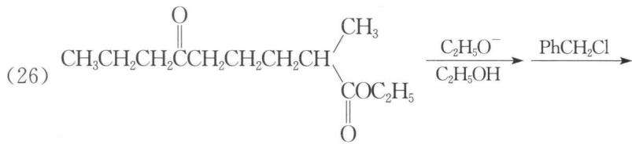
Chemical reaction equation showing esterification of a cyclic compound with methanol and hydroxyl groups
$$\begin{matrix}CH_{3}CH_{2}CCH_{3}\overset{LDA}{→}( )\overset{CH_{2}(CH_{2}COOC_{2}H_{5})_{2}}{→}( ) \\ \overset{C_{2}H_{5}ONa}{→}( )\end{matrix}$$
$$({CH}_{3})_{2}C=O+\frac{{CH}_{2}{COOC}_{2}H_{5}}{{CH}_{2}{COOC}_{2}H_{5}}\overset{{CH}_{3}{CH}_{2}ONa}{→}$$

2. 合成题
- 试以丙二酸二乙酯和不超过两个碳的有机物为原料合成HOOC—COOH，其他无机试剂任选。
- 试以乙酰乙酸乙酯和不超过两个碳的有机物为原料合成 ${CH}_{3}{−C(=O)−cyclopentane−C(=O)−CH}_{3}$，其他无机试剂任选。
- 试以乙酰乙酸乙酯和不超过两个碳的有机物为原料合成 ${CH}_{3}CO(CH_{2})_{3}COCH_{3}$，其他无机试剂任选。

3. 结构推断题
化合物 $A(C_{10}H_{16})$ 用 ${OsO}_{4}$ 氧化得到饱和化合物 $B(C_{10}H_{18}O_{2})$。B用高碘酸氧化得到一个酮 $C(C_{5}H_{8}O)$。B与 $20\%$ 的 $H_{2}{SO}_{4}$ 共热得到另一个酮 $D(C_{10}H_{16}O)$，D在冰醋酸中与 ${Br}_{2}$ 反应生成化合物 $E(C_{10}H_{15}OBr)$。E与吡啶共沸得化合物 $F(C_{10}H_{14}O)$，F与 $N$-溴代丁二酰亚胺作用转变为化合物 $G(C_{10}H_{13}OBr)$，G与吡啶共热则转变成化合物 $H(C_{10}H_{12}O)$。在温和条件下用铬酸处理H得到了产物 $I(C_{8}H_{10}O_{5})$，缓慢加热I脱一分子 ${CO}_{2}$ 后生成了 $J(C_{7}H_{10}O_{3})$。J有银镜反应，该反应产物酸化后得化合物K，K再加热脱羧生成了环戊酸。用臭氧处理化合物H，在Zn存在下水解，没有得到甲醛。试画出化合物A、B、C、D、E、F、G、H、I和K的结构简式。

4. 蜜蜂蜂王浆合成题
蜜蜂的蜂王浆可按如下方法合成: 酮 $A(C_{7}H_{12}O)$ 用甲基碘化镁处理后, 水解生成醇 $B(C_{8}H_{16}O)$，B 经脱水成为烯烃 $C(C_{8}H_{14})$，C 臭氧化然后还原水解得化合物 $D(C_{8}H_{14}O_{2})$。D 与丙二酸二乙酯在碱中反应得到一个产物, 此产物经热酸水解得到蜂王浆 $E(C_{10}H_{16}O_{3})$。E 经催化氢化得到酮酸 $F(C_{10}H_{18}O_{3})$，F 与碘在 NaOH 中反应后酸化得到碘仿和壬二酸。试画出 A、B、C、D、E 和 F 的结构简式。

5. 柠檬酸衍生物题
柠檬酸 HO—COOH 和浓硫酸在 40～50℃ 时, 会生成一个化合物 C₅H₆O₅, 这个化合物只有 2 种化学环境相同的氢, 3 种化学环境相同的碳。试画出这个化合物的结构简式。

6. γ-酮酸乙酯题
$γ$-酮酸乙酯用乙醇钠的乙醇溶液处理, 酸化后就能得到 2-烃基-1,3-环戊二酮, 试写出反应过程。2-烃基-1,3-环戊二酮用硼氢化钠还原得到二醇, 试画出这些二醇的结构简式。并说明其中哪些是手性分子?

7. 异油酸合成题
异油酸可由下面的方法合成:
$$\begin{aligned}&CH_{3}CH_{2}CH_{2}CH_{2}CH_{2}CH_{2}Cl+CH≡CNa→A(C_{8}H_{14})\underset{2)I(CH_{2})_{9}Cl}{\overset{1)Na/NH_{3}}{→}}B(C_{17}H_{31}Cl) \\ &→C(C_{18}H_{31}N)\overset{OH^{−}}{→}\overset{H_{3}O^{+}}{→}D(C_{18}H_{32}O_{2})\underset{Pd}{\overset{H_{2}}{→}}异油酸(C_{18}H_{34}O_{2})\end{aligned}$$
试画出 A、B、C、D 和异油酸的结构简式，并写出异油酸的系统名称。

8. 结核菌烯酸题
结核菌烯酸 $A(C_{27}H_{52}O_{2})$ 经臭氧化分解反应后所得化合物之一是丙酮酸。A 可被酸性高锰酸钾氧化为羧酸 $B(C_{24}H_{48}O_{2})$，B 的甲酯用 2 份苯基格氏试剂处理后水解得到 $C(C_{36}H_{58}O)$。C 在酸性条件下加热生成 $D(C_{36}H_{56})$。D 与 ${CrO}_{3}$ 作用生成二苯酮和酮 $E(C_{23}H_{46}O)$，E 有碘仿反应。B 与 ${Br}_{2}/P$ 作用后生成 F，F 在 KOH/EtOH 溶液中加热生成 $G(C_{24}H_{46}O_{2})$。G 与高锰酸钾经特殊的氧化反应生成 2-二十酮。试推断结核菌烯酸的结构简式。

9. 马尔可夫尼可夫规则题（2004年全国初赛试题）
2004年是俄国化学家马尔可夫尼可夫(1838-1904)逝世100周年。马尔可夫尼可夫因提出C=C双键加成的马氏规则而著称于世。本题就涉及该规则。写出下列有机反应过程中的A、B、C、D、E、F和G的结构简式，并给出D和G的系统名称。
$$\begin{aligned}&CH_{3}CH=CH_{2}\overset{HBr}{→}A\overset{KCN}{→}B\overset{2H_{2}O,H^{+}}{→}C\overset{Br_{2},P}{→}D\overset{KCN}{→}E\overset{2H_{2}O,H^{+}}{→}F \\ &\overset{2C_{2}H_{5}OH,H^{+}}{→}G\end{aligned}$$

10. 丁二酸衍生物题（2005年全国初赛试题）
写出下列反应的每步反应的主产物(A、B、C)的结构简式。若涉及立体化学，请用Z、E、R、S等符号具体标明。
$$\begin{matrix}CH_{2}COOH \\ | \\ CH_{2}COOH\end{matrix}\underset{Δ}{\overset{−H_{2}O}{→}}A\underset{\text{无水丁二酸钠，}Δ}{\overset{CH_{3}CHO（等摩尔）}{→}}B\underset{​}{\overset{HBr}{→}}C$$
B 是两种几何异构体的混合物。

11. β-紫罗兰酮合成维生素A题（2011年全国初赛试题）
化合物 B 是以 $β$-紫罗兰酮为起始原料制备维生素 A 的中间体。
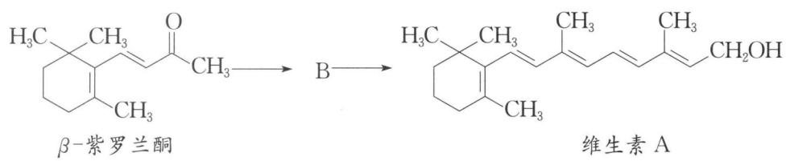
β-紫罗兰酮与维生素A的化学反应方程式
由 $β$-紫罗兰酮生成 B 的过程如下所示：
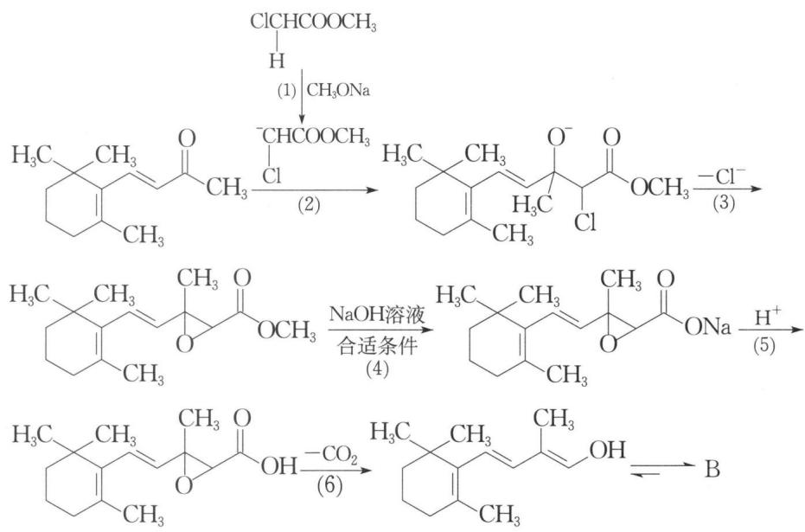
Multi-step organic synthesis reaction scheme involving chloroacetic acid, acetic acid, and aldehyde intermediates
- 维生素 A 分子的不饱和度为 _____。
- 芳香化合物 C 是 $β$-紫罗兰酮的同分异构体, C 经催化氢解生成芳香化合物 D, D 的 $​^{1}H$ NMR 图谱中只有一个单峰。画出 C 的结构简式。
- 画出中间体 B 的结构简式。
- 以上由 $β$-紫罗兰酮合成中间体 B 的过程中，(2)、(3)、(4)、(6) 步反应分别属于什么反应类型（反应类型表述须具体，例如取代反应必须指明是亲电取代、亲核取代还是自由基取代）。

12. C₇H₈O₂异构体题（2011年全国初赛试题）
化合物A、B和C的分子式均为 $C_{7}H_{8}O_{2}$。它们分别在催化剂作用和一定反应条件下加足量的氢, 均生成化合物 $D(C_{7}H_{12}O_{2})$。D在 $NaOH$ 溶液中加热反应后再酸化生成 $E(C_{6}H_{10}O_{2})$ 和 $F(CH_{4}O)$。A能发生如下转化:
$$A+CH_{3}MgI→\overset{H_{2}O}{→}M(C_{8}H_{12}O)\underset{Δ}{\overset{\text{浓硫酸}}{→}}N(C_{8}H_{10})$$
生成物 N 分子中只有 3 种不同化学环境的氢, 它们的数目比为 1:1:3。
- 画出化合物 A、B、C、D、E、M 和 N 的结构简式。
- A、B 和 C 互为哪种异构体 (在正确选项的标号前打钩)?
① 碳架异构体 ② 位置异构体 ③ 官能团异构体 ④ 顺反异构体
- A 能自发转化为 B 和 C, 为什么?
- B 和 C 在室温下反应可得到一组旋光异构体 L, 每个旋光异构体中有几个不对称碳原子?

13. 酯混合物计算题（第28届IChO预备题）
两种一元羧酸酯的混合物质量为0.74 g，该混合物完全进行碱性水解需要7.0 g 8%的氢氧化钾水溶液。若该混合物与80%的硫酸一起加热，最初这种酯的混合物有气体放出，使之冷却，收集并称重，而后该气体缓慢通入过量的溴的水溶液，气体的质量减少三分之一，而气体的密度几乎保持不变。假定所有反应过程都是定量进行。
- 计算混合酯的平均相对分子质量。
- 确定冷却的气体混合物的组成, 计算其质量。
- 确定原始酯混合物的组成, 计算混合酯中两种酯的含量。
- 写出一种酯与银氨溶液反应的化学方程式。

14. 蜂皇酸结构推断题（第30届IChO预备题）
蜂皇酸Q含碳65.2%，氢8.75%，其余为氧。Q具有酸性，43.7 mg Q需用23.7 mL 0.0100 mol/L氢氧化钠水溶液来滴定达到滴定终点。经测定，Q的相对分子质量不大于200。
- 写出 Q 的分子式; Q 中可能有什么官能团使它具有酸性?
在铂粉存在下 Q 与氢气反应得到新化合物 A。A 在乙醇中与硼氢化钠反应得到 B。B 与浓硫酸共热时容易脱水，得到烯烃 C。C 的 $​^{13}$C 核磁共振表明在碳碳双键上有一个甲基。C 经臭氧氧化后氧化性水解只得到两个断片，乙酸和直链的二羧酸 D。将 Q 进行类似的断裂，得到草酸和含有一个羧基的物质 E。
- 试推测 D、E 和 Q 的结构简式。

6.30 DHA脑黄金分子组成
新兴的大脑营养学研究发现，大脑的生长发育与不饱和脂肪酸有密切关系，从深海鱼油中提取的被称作”脑黄金”的 DHA 就是一种不饱和程度很高的脂肪酸，它的分子中含有六个碳碳双键，学名二十六碳六烯酸，它的分子组成应是（ ）。 A. $C_{25}H_{50}COOH$ B. $C_{25}H_{39}COOH$ C. $C_{26}H_{41}COOH$ D. $C_{26}H_{47}COOH$

6.31 脱水重排机理
习题 10. 醇的酸催化脱水的中间体是碳正离子的证据来自于有时会观察到重排的发生。提出机理解释从 3,3-二甲基-2-丁醇形成 2,3-二甲基-2-丁烯。
习题 11. 2,2-二甲基环己醇的酸催化脱水生成 1,2-二甲基环己烯和亚异丙基环戊烷。提出机理解释两种产物的形成。
提示：
- 在不对称取代的邻二醇中，哪一个羟基先被质子化后离去与羟基离去后形成碳正离子的稳定性有关
- 一般能形成稳定的碳正离子的碳上的羟基易被质子化
- 当形成碳正离子的相邻碳上两个基团不同时，通常是能提供电子、稳定正电荷较多的基团优先迁移
- 迁移速率一般规律：$Ph−>R−$, $G−Ph−>Ph−>L−Ph−$

知识点
- 醇
- 重排反应

6.32 Wittig反应制备
习题 6. 你可以使用什么羰基化合物和什么磷叶立德来制备下面各化合物？
（给出多个目标烯烃结构，请逆向分析确定所需羰基化合物和磷叶立德的组合）
习题 5. 如何从 4-甲基-3-戊烯-2-酮，$({CH}_{3})_{2}C={CHCOCH}_{3}$ 制备下列化合物？
（要求利用 Wittig 反应等转化从给定的 $α,β$-不饱和酮出发合成目标分子）

知识点
- Wittig反应
- 醛酮

6.33 苯乙醛苯乙酮反应
习题 9. （1）苯乙醛和（2）苯乙酮与下列试剂是否反应？写出反应产物或标明不反应。
- $NaBH_{4}$，之后用 $H_{3}O^{+}$
- Dess-Martin 试剂
- $NH_{2}OH$，HCl 作催化剂
- $CH_{3}MgBr$，之后用 $H_{3}O^{+}$
- $2{CH}_{3}OH$，HCl 作催化剂

知识点
- 醛酮
- 羰基亲核加成

6.34 环己酮酸性比较
例题1：环己醇与环己酮的氢的酸性比较
比较环己醇（$pK_{a}$ 值较大）与环己酮（$pK_{a}$ 值较小）中酸性氢的酸性强弱，并解释原因。
分析要点： - $pK$ 值越大表示酸性越弱（环己醇 $pK$ > 环己酮 $pK$） - 环己醇负离子：负电荷集中在氧上，未被分散 - 环己酮烯醇负离子：负电荷可通过共轭分散到羰基氧，更稳定
深层分析：单纯比较负离子稳定性无法完全解释 $pK$ 差异，需考虑酮-烯醇平衡（环己酮需先转化为烯醇式再去质子化，该过程包含两个平衡常数的乘积效应）。
例题2：酮与乙酰乙酸乙酯的氢的酸性比较
乙酰乙酸乙酯烯醇式可通过分子内氢键稳定化，使其平衡浓度显著高于普通酮类，因此其 $α$-H 酸性更强（$pK$ 更小）。
典型 C-H 酸性排序：硝基甲烷($pK_{a}$=10.2) > 苯乙酮(16) > 丙酮(20) > 乙酸乙酯(24) > 乙腈(25) > 二甲亚砜(29) > 丙烷(35) > 乙烷(∼50)

知识点
- 醛酮

6.35 羟醛缩合
例题4：羟醛缩合
乙醛（$2{CH}_{3}CHO$）在碱催化下发生羟醛缩合反应。写出反应产物和机理。
反应过程： - 乙醛首先通过羟醛缩合形成 $α,β$-不饱和醛 - 可继续反应得到共轭二烯醛 - $γ$ 位相当于原始乙醛的 $α$ 位，具有相似反应性（插烯规则）
关键概念： - 碱可以拔掉 $α$ 位质子形成烯醇负离子，也可以拔掉 $γ$ 位质子形成共轭烯醇负离子 - 插烯规则：当醛与其他烷基之间插入共轭双键时，反应性基本保持不变 - 随着共轭体系延长，$γ$ 位氢的酸性稍下降（诱导效应随键长增长而减弱） - $α$ 位电子云密度高于 $γ$ 位，与硬酸反应时优先在 $α$ 位结合

知识点
- Aldol缩合
- 醛酮

6.36 羟醛反应产物
习题 1. 预测下列化合物羟醛反应的产物：
(a)（给定醛酮结构1）
(b)（给定醛酮结构2）
(c)（给定醛酮结构3）
习题 2. 画出 4-甲基-4-羟基-2-戊酮碱催化下生成 2 当量丙酮的逆羟醛反应是如何发生的。
习题 3. 下列化合物中哪些是羟醛缩合产物？每个的醛或酮前驱体是什么？
- 2-甲基-2-羟基戊醛
- 4-甲基-5-乙基-4-烯-3-酮
习题 5. 用碱处理 1,3-二酮如 2,4-戊二酮不会生成羟醛缩合产物。请解释。
习题 13. 你预计下列化合物中哪些会发生自身的羟醛缩合？画出成功反应的产物。
- 三甲基乙醛
- 环丁酮
- 二苯酮（二苯基酮）
- 3-戊酮
- 癸醛
- 3-苯基-2-丙烯醛

知识点
- Aldol缩合

6.37 Claisen缩合产物
习题 6. 画出你预计从下列酯的 Claisen 缩合中所得到的产物：
- $({CH}_{3})_{2}{CH}_{2}{CH}_{2}{CO}_{2}Et$​
- 苯乙酸乙酯
- 环己基乙酸乙酯
习题 7. Claisen 缩合是可逆的，因此 $β$-酮酯能够被碱裂解为两个碎片。使用弯箭头指示电子流动，画出该裂解反应是如何发生的。
习题 8. 如下的反应会生成什么产物？
（给出特定酯在碱性条件下的 Claisen 缩合反应）
习题 9. 3-甲基庚二酸二乙酯的 Dieckmann 环化生成两种 $β$-酮酯产物的混合物。它们的结构是什么，为什么会生成混合物？

知识点
- Claisen缩合

6.38 酯化反应平衡移动策略
酯化反应（羧酸 + 醇 ⇌ 酯 + 水）是典型的可逆反应。已知 $ΔH≈0$，$ΔS≈0$。
题目： 1. 解释为什么酯化反应必须使用酸催化而不能使用碱催化 2. 列出至少三种使平衡向酯方向移动的方法（参考勒夏特列原理） 3. 说明分水器的工作原理及其对溶剂密度的要求 4. 如果要使酯水解（平衡左移），最佳方案是什么？ 5. 经典实验中，乙酸与过量乙醇在10%浓硫酸催化下反应，共沸物含20%水（bp ≈ 88°C），解释为什么能达到96%的高收率

6.39 皂化反应机理与工业应
皂化反应是酯在碱性条件下的水解，是制造肥皂的基础工艺。
题目： 1. 写出牛油（甘油三硬脂酸酯）与NaOH的皂化反应方程式 2. 解释为什么NaOH生成固体肥皂而KOH生成液体肥皂（从晶格能角度分析） 3. 肥皂的表面活性剂特性源于其分子的什么结构特征？ 4. 传统肥皂在硬水中为什么效果差？现代洗涤剂如何改进？ 5. 大分子脂肪酸酯的皂化反应为什么需要煮沸数小时？

6.40 DIBAL选择性还原酯基
DIBAL（二异丁基氢化铝）可以在低温条件下选择性地将酯还原为醛。
题目： 1. DIBAL还原酯基的反应条件是什么（温度、溶剂）？ 2. 为什么低温（-78°C）是控制选择性的关键？ 3. 如果反应温度升高或DIBAL过量，会得到什么产物？ 4. 比较DIBAL和LiAlH₄在还原酯基时的产物差异

6.41 羰基-Cannizzaro歧化反应机理
（1）写出苯甲醛在浓NaOH水溶液中发生Cannizzaro反应的完整机理。
（2）为什么只有无α-氢的醛才能发生Cannizzaro反应？
（3）预测甲醛和苯甲醛在NaOH水溶液中的交叉Cannizzaro反应产物。

6.42 羰基-烯醇互变异构与α-H活性
（1）画出丙酮的酮式-烯醇式互变异构平衡，并比较两种形式的稳定性。
（2）画出乙酰乙酸乙酯的酮式-烯醇式互变异构平衡，解释为什么烯醇式比例较高。
（3）解释为什么乙酰丙酮（2,4-戊二酮）的烯醇式含量高达76%。
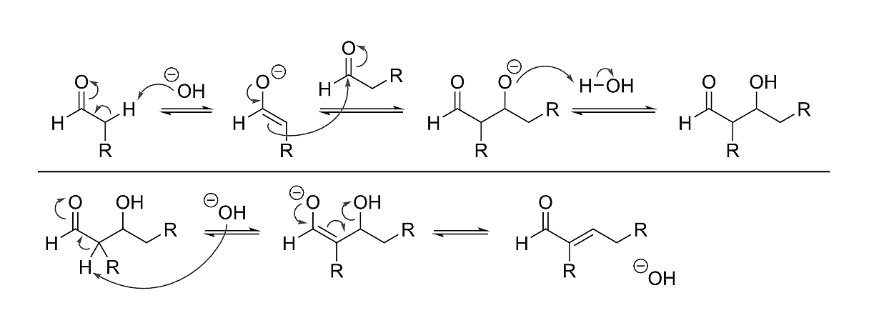

6.43 羰基-醇的氧化反应选择性
预测以下反应的产物：
（1）$CH_{3}CH_{2}CH_{2}OH+PCC/CH_{2}Cl_{2}→$ 产物
（2）$CH_{3}CH_{2}CH_{2}OH+CrO_{3}/H_{2}SO_{4}→$ 产物
（3）$CH_{3}CH(OH)CH_{3}+PCC/CH_{2}Cl_{2}→$ 产物
（4）$(CH_{3})_{3}COH+CrO_{3}/H_{2}SO_{4}→$ 产物
（5）$HOCH_{2}CH=CHCH_{2}OH+1equivPCC→$ 产物

6.44 合成-Grignard试剂与羰基化合物反应
（1）写出苯基溴化镁（PhMgBr）与以下羰基化合物反应的产物： - a. 甲醛 - b. 乙醛 - c. 丙酮 - d. 苯甲醛 - e. 二氧化碳
（2）设计一条从溴苯合成三苯甲醇的路线。
（3）解释为什么Grignard试剂不能与含有活泼氢的化合物（如水、醇、胺）共存。
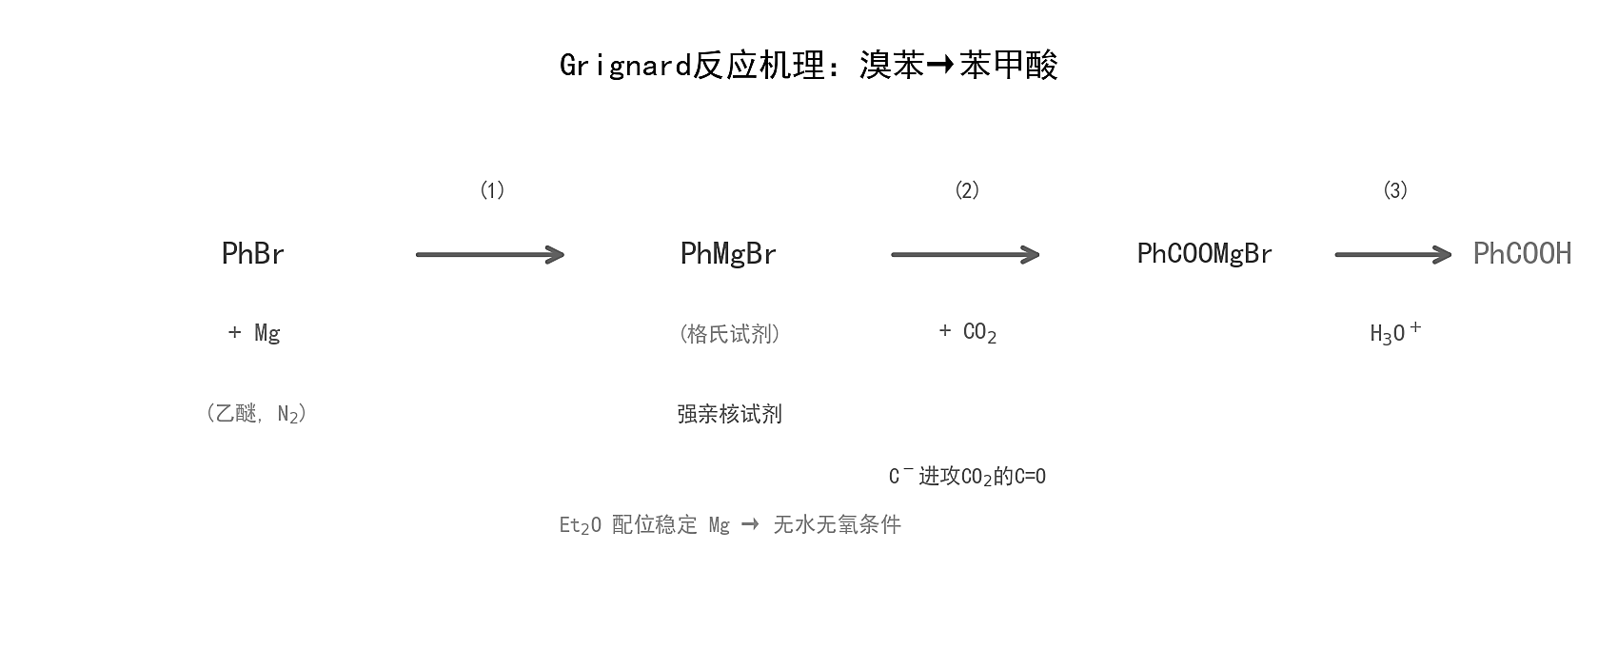

6.45 羰基-Claisen酯缩合反应机理
（1）写出乙酸乙酯在NaOEt催化下发生Claisen酯缩合反应的完整机理。
（2）解释为什么Claisen缩合需要强碱催化，而Aldol缩合可以用稀碱。
（3）预测乙酸乙酯与丙酸乙酯发生交叉Claisen缩合的主要产物。
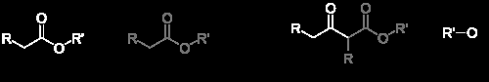

6.46 羰基-乙酰乙酸乙酯合成法应
（1）用乙酰乙酸乙酯合成法合成2-丁酮（甲乙酮），写出完整反应路线。
（2）用乙酰乙酸乙酯合成法合成环丙基甲基酮，写出反应路线。
（3）比较乙酰乙酸乙酯合成法与直接丙酮烷基化的优缺点。

6.47 羰基-酰基转化完整链路网络
(1) 将下列羧酸衍生物按酰基化活性从高到低排序：
(2) 写出羧酸到酰氯、酰氯到酸酐、酸酐到酯、酯到酰胺的转化条件。
(3) 为什么酰氯不能直接一步转化为酰胺（需要控制条件）？在合成中如何实现”酰氯→酰胺”的高选择性？

6.48 羰基-酰胺水解与Hofmann降解
（1）写出乙酰胺在酸性和碱性条件下水解的反应方程式。
（2）写出苯甲酰胺在Br₂/NaOH作用下发生Hofmann降解的反应方程式和机理。
（3）比较酰胺水解和Hofmann降解的产物差异。

竞赛提升

6.49 不同亲核试剂捕获中间体
【中文】为下列三个反应提出机理——不同的亲核试剂（羧酸、酯基氮、氰根）捕获由羰基化合物与胺/醇形成的中间体。（反应式见图）
【原文】Suggest mechanisms for these reactions. (Three reactions where different nucleophiles — carboxylic acid, ester nitrogen, cyanide — trap intermediates formed from carbonyl compounds and amines/alcohols.)
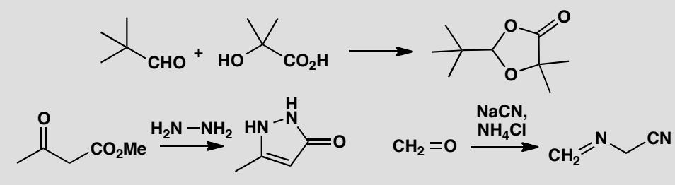

6.50 Dapsone亚硫酸氢加合物（前药）机理
【中文】在第 6 章中，我们介绍了抗麻风病药物氨苯砜（dapsone）如何通过形成”亚硫酸氢盐加合物”（bisulfite adduct）而变得可溶。现在你已经了解了第 11 章所述的反应，应当能够为该反应画出机理。该加合物被称为”前药”（prodrug），意思是它本身不是药物，而是在体内通过化学反应生成药物。这一过程可能如何发生？（反应式见图）
【原文】In chapter 6 we described how the anti-leprosy drug dapsone could be made soluble by the formation of a ‘bisulfite adduct’. Now that you know about the reactions described in chapter 11, you should be able to draw a mechanism for this reaction. The adduct is described as a ‘prodrug’, meaning that it is not the drug but gives rise to the drug by chemistry within the body. How might this happen?
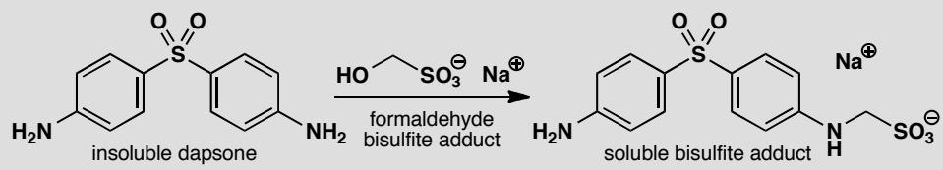

6.51 Frovatriptan前体三步合成设计
【中文】三个化学步骤可将环己烷-1,4-二酮转化为一种用于合成抗偏头痛药物 frovatriptan（夫罗曲坦）的化合物。提出如何实现这一转化。（提示：涉及缩醛保护与还原胺化；反应式见图）
【原文】Three chemical steps convert cyclohexane-1,4-dione into a compound which is used for the synthesis of the anti-migraine drug frovatriptan. Suggest how this transformation is carried out.
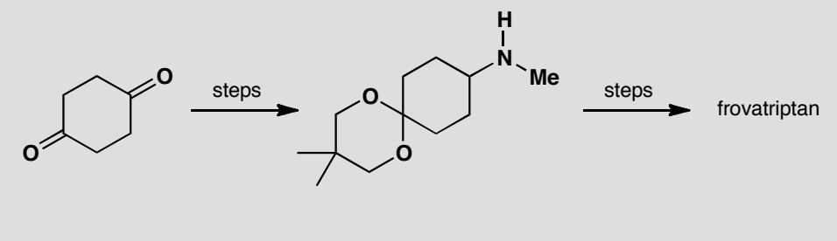

6.52 三阶酮水解机理推导
【中文】该反应呈现三级动力学，速率表达式为 rate = [ketone][HO⁻]²（见下式）。为该反应提出机理。（反应式见图）
【原文】This reaction shows third-order kinetics as the rate expression is
$$\text{rate}=[\text{ketone}][{\text{HO}}^{−}]^{2}$$
Suggest a mechanism for the reaction.
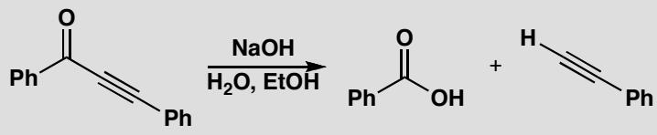

6.53 分子内Claisen类似缩合制杂环酮
【中文】本章介绍了通过分子内 Claisen 缩合合成六元环酮，并指出环化无论从哪个方向进行都无所谓，因为产物相同（见图）。奇怪的是，五元杂环酮也可以用类似的路线制备。此时起始原料不对称，可能有两种环化产物（见图）。画出这些产物的结构，并解释为什么生成哪一种都无关紧要。
【原文】The synthesis of six-membered ketones by intramolecular Claisen condensation was described in the chapter where we pointed out that it doesn’t matter which way round the cyclization happens as the product is the same.
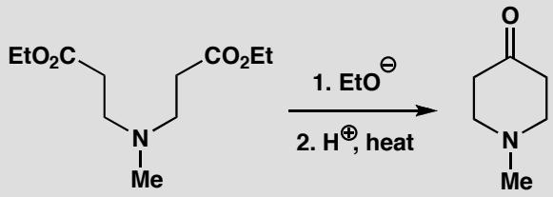
Strangely enough, five-membered heterocyclic ketones can be made by a similar sequence. The starting material is not symmetrical and two cyclized products are possible. Draw structures for these products and explain why it is unimportant which is formed.
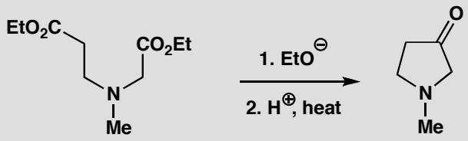

6.54 三环羟基酮retro-DA+电环化开环
【中文】一个三环羟基酮通过双硅醚（bis silyl ether）的水解制得。进一步反应生成了一个新化合物。请解释这些反应，包括立体化学。该二烯的质子 NMR 谱为：$δ_{H}$ 6.06 (1H, dd, J 10.3, 12.1)、6.23 (1H, dd, J 10.3, 14.7)、6.31 (1H, d, J 14.7) 和 7.32 (1H, d, J 12.1)。这与所给的结构相符吗？（反应式见图）
【原文】A tricyclic hydroxyketone was made by hydrolysis of a bis silyl ether. Further reaction gave a new compound. Explain these reactions including the stereochemistry. The diene has the proton NMR spectrum: $δ_{H}$ 6.06 (1H, dd, J 10.3, 12.1), 6.23 (1H, dd, J 10.3, 14.7), 6.31 (1H, d, J 14.7), and 7.32 (1H, d, J 12.1). Does this agree with the structure given?
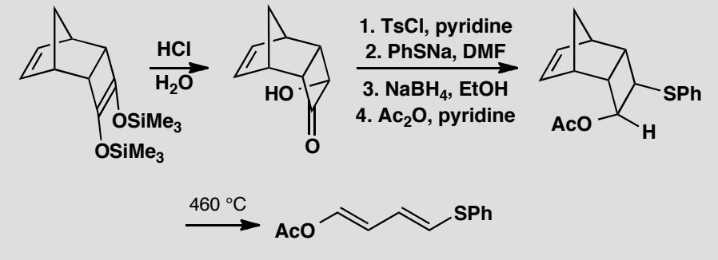
原文题目：A tricyclic hydroxyketone was made by hydrolysis of a bis silyl ether. Further reaction gave a new compound. Explain these reactions including the stereochemistry. The diene has the proton NMR spectrum: $δ_{H}$ 6.06 (1H, dd, J 10.3, 12.1), 6.23 (1H, dd, J 10.3, 14.7), 6.31 (1H, d, J 14.7), and 7.32 (1H, d, J 12.1). Does this agree with the structure given?

6.55 羰基插入PdIIσ配合物
【中文】请为图中所示的内酯合成反应提出一个机理。
【原文】Suggest a mechanism for this lactone synthesis.
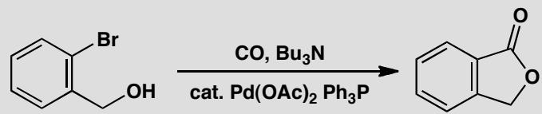

6.56 羰基化Stille偶联
【中文】请给出这个羰基化反应的机理。评论其立体化学，并解释为什么在一氧化碳气氛下进行反应时产率更高。进而解释抗真菌化合物 pyrenophorin 的这一片段合成。（反应式见图）
【原文】Give a mechanism for this carbonylation reaction. Comment on the stereochemistry and explain why the yield is higher if the reaction is carried out under a carbon monoxide atmosphere. Hence explain this synthesis of part of the antifungal compound pyrenophorin.
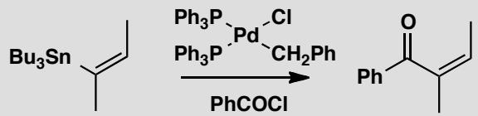
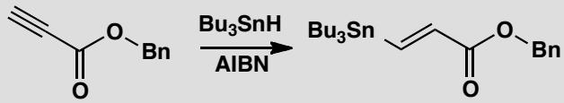
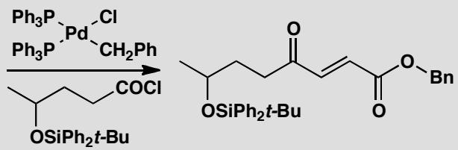

6.57 分子内AldolWacker氧化
【中文】推断图中所示反应序列中各化合物的结构，并为各步反应提出机理，解释其中的一切选择性。B 的波谱数据：IR 1730、1710 cm⁻¹；δH 9.4 (1H, s)、2.6 (2H, s)、2.0 (3H, s)、1.0 (6H, s)。C 的波谱数据：IR 1710 cm⁻¹；δH 7.3 (1H, d, J 5.5 Hz)、6.8 (1H, d, J 5.5 Hz)、2.1 (2H, s)、1.15 (6H, s)。
【原文】Work out the structures of the compounds in this sequence and suggest mechanisms for the reactions, explaining any selectivity.
B has IR: 1730, 1710 cm⁻¹, δH 9.4 (1H, s), 2.6 (2H, s), 2.0 (3H, s), and 1.0 (6H, s). C has IR: 1710 cm⁻¹, δH 7.3 (1H, d, J 5.5 Hz), 6.8 (1H, d, J 5.5 Hz), 2.1 (2H, s), and 1.15 (6H, s).
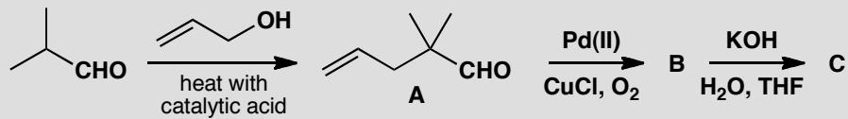

6.58 聚甲醛白色固体推断
白色固体 A 是一种常用的有机试剂，具有下列性质：
① 有碱存在时加热，A 与 Cu(OH)₂ 反应，生成红色沉淀。 ② 可以进行银镜反应。 ③ 在 HCl 存在时，与过量的甲醇反应，生成光学惰性的挥发性化合物 B（不是外消旋体）为唯一产物。 ④ 60 mg A 在过量的氧中燃烧，生成 44.8 mL 气体 C（在 0 ℃、760 mmHg 下测定，分子量为 44）和 0.036 mL 的液体 D。液体 D 与 B 反应生成气体 E，E 极易溶于水得到一溶液，该溶液广泛用于应用化学品、医药、生物学等方面，是廉价的且作用力很强的杀菌剂和防腐剂。另外，0.036 g D 与 60 mg A 含有相同量的氧。
1-1. 写出化合物 A、C 和 D 的实验式。 1-2. 写出 A 与氢氧化铜反应生成的红色沉淀的化学式。 1-3. 写出 A、B 和 E 的结构。 1-4. 写出所涉及的化学反应，包括 E 转化为 A 的反应。 1-5. 可以认为 A 和 B 属于同一种类的有机化合物吗？

6.59 C8H10O氧化得苯甲酸推断
某化合物 $A(C_{8}H_{10}O)$ 与 ${Br}_{2}/{CCl}_{4}$ 及 ${KMnO}_{4}$ /冷 EtOH 都不作用。A 也不同生成羰基衍生物的试剂反应，也不与 $I_{2}/NaOH$ 生成碘仿。但它与 ${CH}_{3}COCl$ 反应放出 HCl 并生成一种油状香味产物。将 A 剧烈氧化得到酸 $B(C_{7}H_{6}O_{2})$，B 物质则不易再被氧化。要求推导出 A 的结构并写出涉及的反应流程。

6.60 苯甲醛丙酮交叉缩合主产物
在 20% 的 NaOH 溶液中，用丙酮在 100℃ 条件下与 $C_{6}H_{5}CHO$ 反应得到的主要产物是（ ）。 A. $C_{6}H_{5}CH=CH−OH$ B. $C_{6}H_{5}CH=CH−C(=O)−CH_{3}$ C. $H_{3}C−CH=CH−C(=O)−CH_{3}$ D. $C_{6}H_{5}−CH_{2}−C(=O)−C_{6}H_{5}$

6.61 心酮胺描述正误
心酮胺是治疗冠心病的药物，其结构简式如下图，下列关于心酮胺的描述，错误的是（ ）。 A. 可以在催化剂作用下和溴反应 B. 可以和银氨溶液发生银镜反应 C. 可以和氢溴酸反应 D. 可以和浓硫酸与浓硝酸的混合液反应
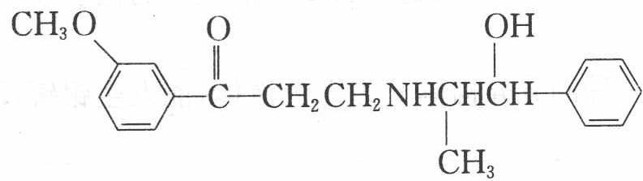

6.62 不饱和醛系列碳质量分数极限
有一系列有机物按以下顺序排列：${CH}_{3}CH=CHCHO,{CH}_{3}CH=CHCH=CHCHO,{CH}_{3}(CH=CH)_{3}CHO,⋯$，在该系列有机物中，分子中碳元素的质量分数的最大值最接近于（ ）。 A. 95.6% B. 92.3% C. 85.7% D. 75.0%

6.63 C3H6O3分子式电离度与结构
由碳 40%、氢 6.7%、氧 53.3% 所组成含有一个羧基的有机物 $900mg$ 放入容量瓶中，加水溶解至 $100{ cm}^{3}$ 形成溶液 A，取 $20.0{ cm}^{3}$ 的 A 溶液用 $0.1050 mol⋅L^{−1}$ 的氢氧化钠溶液滴定，当完全中和时，用去氢氧化钠溶液 $19.05{ cm}^{3}$，溶液 A 的 $pH$ 值是 3。
- 求有机物的分子式；
- 求溶液 A 中此有机物电离度；
- 若此有机物和钠反应时，$1 mol$ 有机物可生成 $1 mol$ 氢气，写出此有机物可能的结构简式。

6.64 2009武大自招硫酸二甲酯
（2009 年武汉大学自主招生）2007 年 1 月 30 日 20 时 10 分左右，山东淄博某化工厂公司所属十吨化学品专用槽罐运输车，在由北向南驶进 107 国道孝感市境内发生硫酸二甲酯泄露，造成 1 人死亡和 139 人中毒。硫酸二甲酯的分子式为 $C_{2}H_{6}O_{4}S$，无色或浅黄色透明液体，微带洋葱臭味，微溶于水，溶于醇，为剧毒物质，主要用于制造染料及作为胺类和醇类的甲基化试剂。
- 写出硫酸二甲酯可能的结构简式。
- 硫酸二甲酯水解后的产物。
- 预测硫酸二甲酯的毒性原因。
- 你认为硫酸二甲酯的运输应该注意什么问题？

6.65 莽草酸与鞣酸判断
莽草酸是一种合成治疗禽流感药物达菲的原料，鞣酸存在于苹果、生石榴等植物中，下列关于这两种有机物的叙述正确的是（ ）。
A. 两种酸都能和溴水反应 B. 两种酸遇三氯化铁溶液都显紫色 C. 鞣酸分子与莽草酸分子相比多两个碳碳双键 D. 等物质的量的两种酸与 NaOH 反应，消耗 NaOH 的量相同
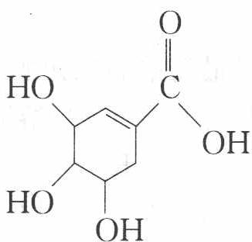 莽草酸
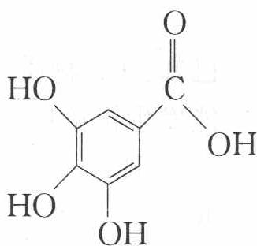 鞣酸

6.66 乙酸乙酯层间石蕊现象
实验室制取 1 mL 乙酸乙酯后，沿壁器加入 0.5 mL 紫色石蕊试液，这时石蕊试液将存在于饱和碳酸钠层和乙酸乙酯层之间（整个过程不振荡试管），对可能出现的现象，叙述正确的是（ ）。 A. 液体分两层，石蕊层仍为紫色，有机层呈无色 B. 石蕊层为三层环，由上而下是蓝、紫、红色 C. 石蕊层有两层，上层为紫色，下层为蓝色 D. 石蕊层为三层环，由上而下是红、紫、蓝

6.67 乙醛与乙酸分离方法
将乙醛和乙酸分离的正确方法是（ ）。 A. 加热蒸馏 B. 先加入烧碱溶液，之后蒸出乙醛；再加入浓硫酸，蒸出乙酸 C. 加入碳酸钠后，通过萃取的方法分离 D. 利用银镜反应进行分离

6.68 Gabriel伯胺合成
例题1：Gabriel伯胺合成法应用——构型翻转与保持
利用 Gabriel 伯胺合成法，设计从手性醇出发制备伯胺的路线：
- 构型翻转：通过单次 $S_{N}2$ 反应实现（醇→对甲苯磺酸酯→胺）
- 构型保持：需两次 $S_{N}2$ 反应（醇→酯→水解→再酯化→胺）

6.69 Michael加成
习题 10. 你从碱催化的 2,4-戊二酮与下列每个 $α,β$-不饱和受体的 Michael 反应中能够获得什么产物？
- 2-环己烯酮
- 丙烯腈
- 2-丁烯酮
习题 14. 下面的反应涉及到两步成功的 Michael 反应。写出两步，画出其机理。
（给出环酮在碱性条件下与 $α,β$-不饱和羰基化合物反应生成稠环产物的过程）

6.70 Robinson成环
习题 12. 2-甲基-1,3-环戊二酮与 3-丁烯-2-酮的 Robinson 成环反应的产物是什么？
请画出产物结构和反应机理。Robinson 成环反应是 Michael 加成与羟醛缩合的串联反应，可高效构建六元环并环体系。

6.71 Darzen反应机理
习题 15. Darzen 反应涉及到氯乙酸乙酯和酮生成环氧酯的两步碱催化的缩合。画出其机理。
请写出两步反应的详细机理，用弯箭头表示电子流动。

知识点
- Claisen缩合

6.72 茚三酮反应产物（第33届初赛）
某简单芳香三酮化合物在有机合成、生物化学以及分析化学中均具有重要的应用。它常以水合物的形式稳定存在，室温下此水合物在浓硫酸中与苯反应，高产率地生成化合物 G。G 的核磁共振氢谱为：$δ$ 7.27~7.34 (10H), 7.91 (2H), 8.10 (2H) ppm。
9-1 画出 G 的结构简式。
9-2 研究发现，当使用超酸三氟甲磺酸代替浓硫酸后，反应的产物如下图左所示。研究还表明，化合物 G 在三氟甲磺酸作用下也可以转化为该化合物。画出化合物 G 转化为此产物过程中所形成的中间体。提示：同一物种只需画出其中一个主要共振式。
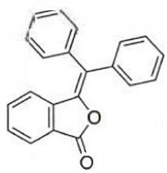
9-2 图 n
9-3 参照以上实验结果，如果希望制备以下内酯（下图右），画出所用原料 H 的结构简式（说明：LA 为 Lewis 酸，Lewis acid）：
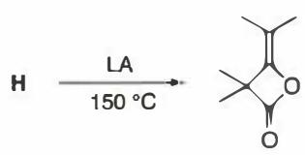
9-3 图
9-4 室温下五元环状化合物克酮酸（croconic acid, $C_{5}H_{2}O_{5}$）在浓硫酸的作用下先与等量的苯反应形成中间体 $I(C_{11}H_{6}O_{4})$，继续在苯中反应生成 $J(C_{23}H_{16}O_{3})$。画出 I 和 J 的结构简式。

6.73 AchR重排氧化试剂选择（第36届初赛第二场）
如下所示，呋喃衍生物发生 Achmatowicz (AchR) 重排是制备六元杂环化合物的有效方法：
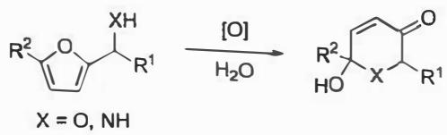
AchR 重排的氧化试剂多种多样。如下反应试剂中不可能用于 AchR 重排的有哪些？
- HOBr
- NBS (N-溴代丁二酰亚胺)
- $m$-CPBA
- $CeBr_{3}/H_{2}O$​
利用 oxone/KBr (oxone: $K_{2}{SO}_{4}/{KHSO}_{4}/2{KHSO}_{5}$ ) 作氧化剂，具有绿色、高效等特点，预测下列 AchR 重排反应的主要产物（要求立体化学）。(TIPS: 三异丙基硅基)
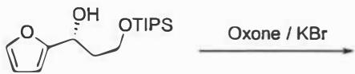
AchR 重排和 $[5+2]$ 环加成反应相结合，可以构筑 [3.2.1] 双环骨架 (Ac = CH₃CO)。
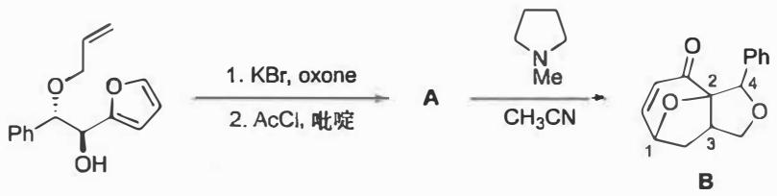
画出 A 的结构和由 A 转化成 B 的关键中间体，并标注产物 B 中手性碳的绝对构型。
当呋喃环 C4 位有取代基时，也可以进行类似 9-3 的反应，画出 D、E、F 的结构（要求立体化学）。
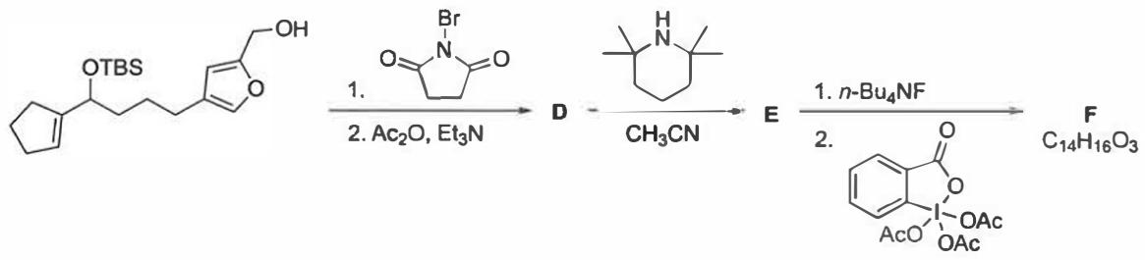

6.74 二元羧酸电离常数统计比
弱酸电离 HA ⇌ H⁺+A⁻：v正=β[HA]，v逆=α[H⁺][A⁻]。
二元酸 HOOC—(CH₂)_{x}—COOH（简记 A），一级解离常数 K₁、二级 K₂。x 足够大以至两羧基间分子内相互作用可忽略。
7-1 推导 K₁、K₂ 间简单代数关系。
7-2 找出溶液中 H⁺ 浓度与羧酸浓度依赖关系。
7-3 定性阐明 x=1 与 x=0 时 K₁/K₂ 变化及理由。
7-4 x=1 时，A 在 P₂O₅ 存在下加热得 B 和 H₂O，B 为线型分子。(1) 写 B 结构简式。(2) B 与 NH₃、HCl、ROH 反应，写 B+NH₃→C。(3) 光照下 B 分解为 D 和 E，D 与 CH₂=CH₂ 反应生成 F 和 E（各物质量均相等），写方程式。

6.75 环丙沙星合成路线
环丙沙星（G）是一种新型的广谱抗菌药物，其工艺合成路线如下：
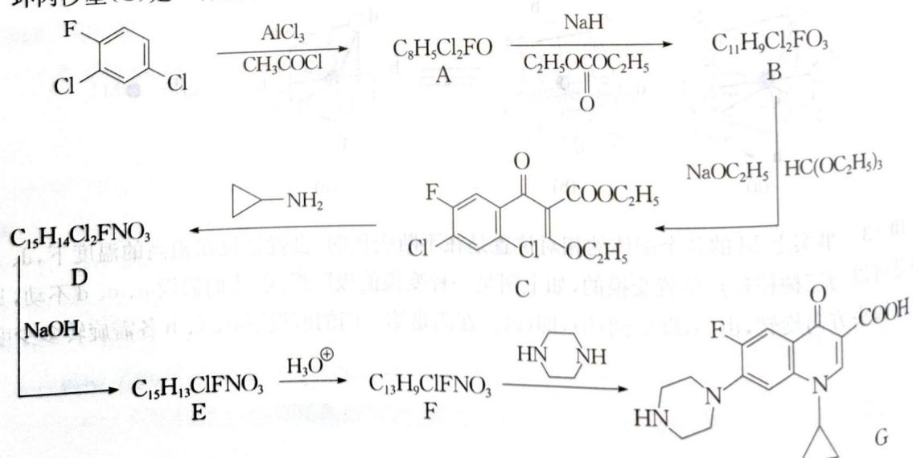
2-1. 画出 A、B、D、E、F 的结构式。 2-2. 为何由 A 转化为 B 需使用强碱 NaH 而由 B 转化为 C 的反应使用 NaOC₂H₅ 即可？ 2-3. 由 C 转化为 D 是一步反应还是两步反应？简要说明之。

6.76 五苯基苯甲醛合成路线
立体结构上特殊拥挤的 2,3,4,5,6-五苯基苯甲醛是合成新型红色荧光材料的重要中间体，该中间体的合成难度较大。文献报道了类似化合物的合成：
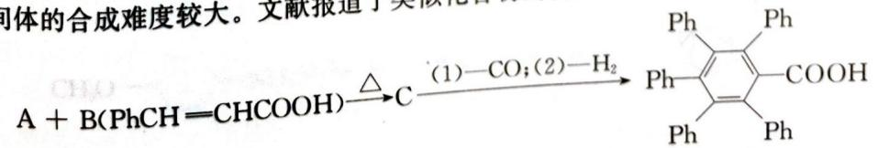
化合物 A 可由下列反应制取：Ph—C(=O)—C(=O)—Ph + E ―[OH⁻]→ A。某研究者根据相关文献资料，从易得的肉桂醛（F）出发，设计合成了 2,3,4,5,6-五苯基苯甲醛，反应路线如下：
F（Ph—CH＝CH—CHO）+ HOCH₂CH₂OH ―[p-TsOH/C₆H₆]→ G ―[A/△]→ H ―[（1）–CO₃；（2）–H₂/DMSO]→ I ―[（J）]→ 五苯基苯甲醛
以上各式中 p-TsOH、DMSO 和 TCQ 分别表示对甲基苯磺酸、二甲亚砜和四氯苯醌（TCQ 结构见下）：
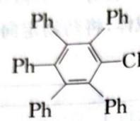
4-1. 写出 A 的分子式。 4-2. 写出上述反应中 A、C、E、G、H、I、J 的结构式。 4-3. 写出化合物 A 和 E 的名称。 4-4. 指出合成 C 和合成 A 的反应类型。 4-5. 由 F 合成 G 的目的是什么？p-TsOH 起什么作用？为什么不能用干燥的氯化氢代替 p-TsOH？

6.77 Hagemann酯串联反应
碳负离子与 α,β-不饱和羰基化合物进行共轭加成称为 Michael 加成反应，如：
CH₃COCH₂COOC₂H₅ + CH₂＝CHCOCH₃ ―[NaOC₂H₅/C₂H₅OH]→ CH₃COCH(CH₂CH₂COCH₃)COOC₂H₅
该反应是增长碳链和合成环状化合物的有效方法。
串联反应（tandem reaction）是指：在反应中，反应物一次投料，经几步连续的反应得到最终的产物；连续反应中的前一步产物为后一步反应的原料。如一种称为 Hagemann 酯的化合物就是按如下反应式经过串联反应（包括 Michael 加成反应等）得到的：
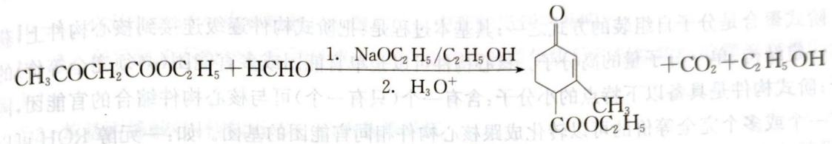
请写出该合成过程中的各步反应。

6.78 二甲基萘格式合成与苝类级联
2,7-二甲基萘可以通过格氏试剂 A 和一种缩醛 B 来制备（A、B 与目标物结构见下图）：
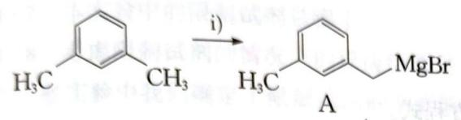
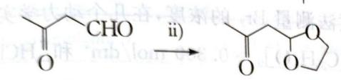
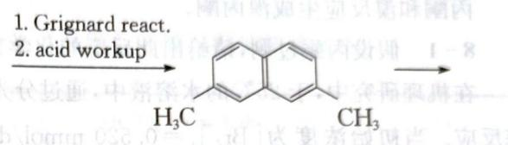
B ―[N-氯代琥珀酰亚胺（NCS，2 eq.）]→ C ―[Zn 粉]→ D ―[Pd，热]→ E
6-1. 提出 A 与 B 的制备的反应条件。 6-2. 解释 2,7-二甲基萘的形成机理。 6-3. 2,7-二甲基萘通过所指明的反应转化为 E（E 是一种复杂化合物，分子式为 C₂₄H₁₂），指出 C、D 和 E。

6.79 康尼查罗四问
根据康尼查罗反应及羟醛缩合反应原理完成下列要求：
- 写出下列反应的产物：
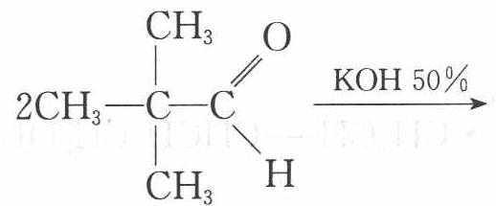
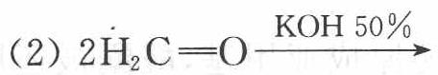
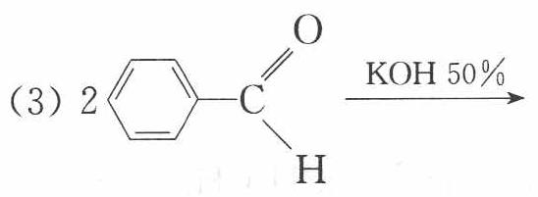
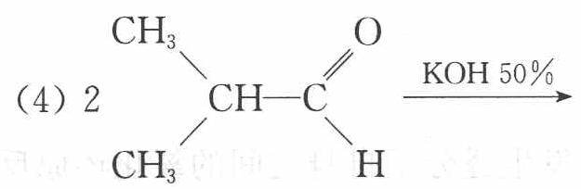
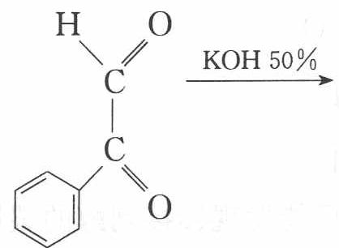
- 若康尼查罗反应在 $D_{2}O$ 中进行，则有无可能发现连接到醇的碳原子上的氘？解释理由。
- 若 4-硝基苯甲醛和 4-甲氧基苯甲醛单独进行康尼查罗反应，何者反应较快？
- 在 KOH 存在时，乙醛与大量甲醛反应，预期产物是什么？

6.80 2001浙江预赛乙烯丙二酸合成I（省预赛）
（2001 年浙江预赛）已知：① 乙醛甲基上的氢原子都是 $α$ 氢原子，活性较大，都可以与甲醛中的醛发生加成反应，如 $HCHO+CH_{3}CHO\overset{一定条件}{→}HO−CH_{2}−CH_{2}−CHO$；
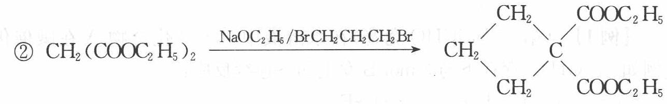
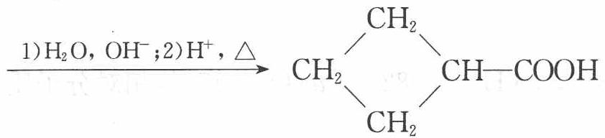
现由乙烯和丙二酸等物质合成 I，合成路线如下：
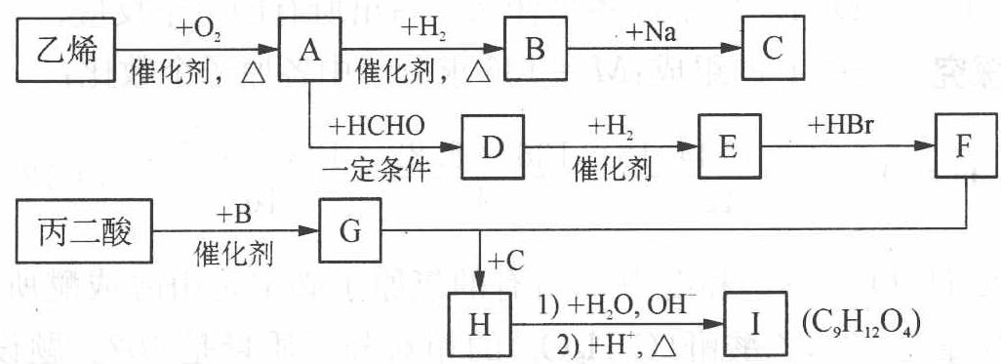
请回答下列问题：
- 写出下列物质的结构简式：E ____，H ____，I ____。
- 写出 A→D 化学方程式：____。

6.81 2008全国初赛荆芥内酯ADE
（2008 年全国初赛）1941 年从猫薄荷植物中分离出来的荆芥内酯可用作安眠药、抗痉挛药、退热药等。通过荆芥内酯的氢化反应可以得到二氢荆芥内酯，后者是有效的驱虫剂。为研究二氢荆芥内酯的合成和性质，进行如下反应：
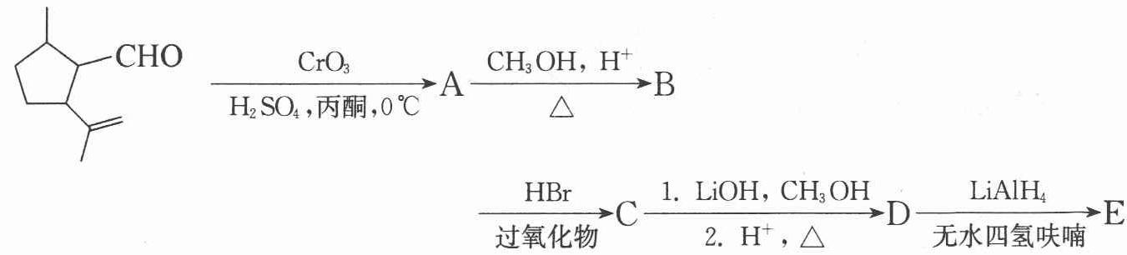
写出 A、B、C、D 和 E 的结构简式（不考虑立体异构体）。

6.82 手性碳反应后光学活性判断
在有机物分子中，若某个碳原子连接着四个不同的原子或原子团，这种碳原子称为”手性碳原子”。凡有一个手性碳原子的物质一定具有光学活性，物质 ${CH}_{3}{COOCH}_{2}−CH−CHO$ 有光学活性，发生下列反应后生成的有机物无光学活性的是（ ）。 A. 与甲酸发生酯化反应 B. 与 NaOH 水溶液共热 C. 与银氨溶液作用 D. 在催化剂存在下与 $H_{2}$ 作用

6.83 含2碳E甲醛歧化路线
很多既有氧化性又有还原性的物质可在碱性溶液中发生自身氧化还原反应。例如
$${Cl}_{2}+2NaOH→NaCl+NaClO+H_{2}O$$
醛也具有类似性质，下列反应路线中 E 为含 2 个碳原子的化合物，则：
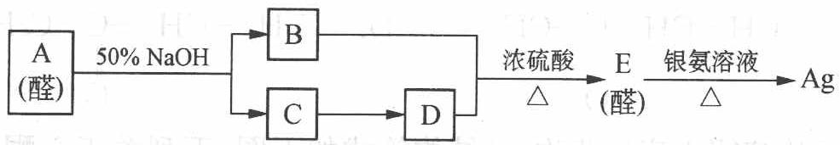
- 写出 A、B、C 的结构简式：A ____，B ____，C ____。
- 写出 B 和 D 反应，A 与过量银氨溶液反应的化学方程式：____。
- E 的另一种同分异构体 F 为无色液体，能发生银镜反应，则 F 为（写出结构简式）____。
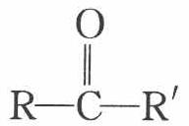

6.84 酮浓硝酸氧化庚酮与麝香酮
酮（R—C—R’）可被浓硝酸氧化，结果是羰基处的 C—C 键发生断裂，生成两个羧基。
- 庚酮 $\left({CH}_{3}{CH}_{2}{COCH}_{2}{CH}_{2}{CH}_{2}{CH}_{3}\right)$ 被浓硝酸氧化能得到的产物的结构式是____。
- 麝香酮的分子式是 $C_{16}H_{30}O$，它被浓硝酸氧化后的产物是 3-甲基十五烷二酸和 2-甲基十五烷二酸。麝香酮的结构简式是 ____。

6.85 亲核加成与碳负离子四问
醛类 (R—CHO) 分子中羰基上氧原子吸引电子能力强于碳原子，使羰基碳上带有部分正电荷，从而表现出以下两方面的性质：
① 羰基碳接受带负电荷或带部分负电荷的原子或原子团进攻而发生加成反应，称为亲核加成反应。
② $α−$ 氢 (R—CH₂—CHO) 表现出一定酸性，能与碱作用，产生碳负离子：$R−C^{(−)}H−CHO$。
- 醛与亚硫酸氢钠加成反应的过程如下：
$$R−C^{(O)} (δ^{+})−H+{HO}^{(O)} (⋱)−S^{(O)} (O^{−})−{Na}^{+}→R^{(H)} ({SO}_{3}H)−C^{(O^{−})} (O^{−})−{Na}^{+}→R^{(H)} ({SO}_{3}Na)−C^{(O^{−})} (OH)−H$$
为什么Ⅰ会转化成Ⅱ？
- 已知 $R−{CH}_{2}−CHO+{NH}_{2}−{NH}_{2}→A\overset{−H_{2}O}{→}R−{CH}_{2}−CH=N−{NH}_{2}$，写出 $A$ 的结构简式。
- 乙醛与乙醇在催化剂作用下，可生成半缩醛 $\left(C_{4}H_{10}O_{2}\right)$ 和缩醛 $\left(C_{6}H_{14}O_{2}\right)$。试写出上述半缩醛和缩醛的结构简式。
- 乙醛与 ${OH}^{−}$ 作用可产生碳负离子，该碳负离子又可进攻另一分子乙醛，而发生加成反应：$2{CH}_{3}CHO→C$（分子式：$C_{4}H_{8}O_{2})\overset{−H_{2}O,△}{→}D$，试写出该碳负离子的电子式和 C、D 的结构简式。

6.86 C6H10方框信息AE推断
已知 ${\left({CH}_{3}\right)}_{2}CHCOOR\overset{−H_{2}/\text{催化剂}}{→}{CH}_{2}=C\left({CH}_{3}\right)COOR$
$$RCH={CH}_{2}\overset{H_{2}/CO}{→}RCH({CH}_{3})CHO$$
现有只含 C、H、O 的化合物 A—F，有关它们的某些信息，已注明在下面的方框内。
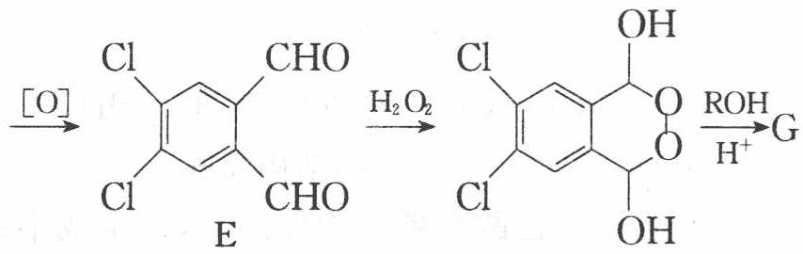
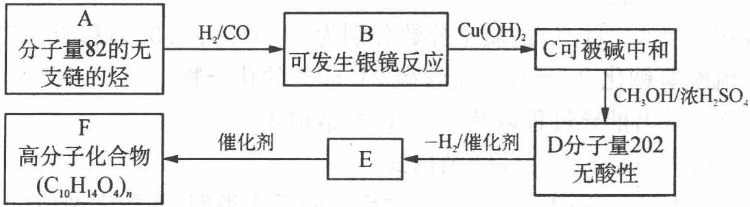
- 写出 A—E 的结构简式 ____；
- 写出 B 和足量 ${Cu(OH)}_{2}$ 反应的化学方程式 ____。

6.87 醛基双氧水新药合成路线
根据文献报道，醛基可和双氧水发生如下反应：
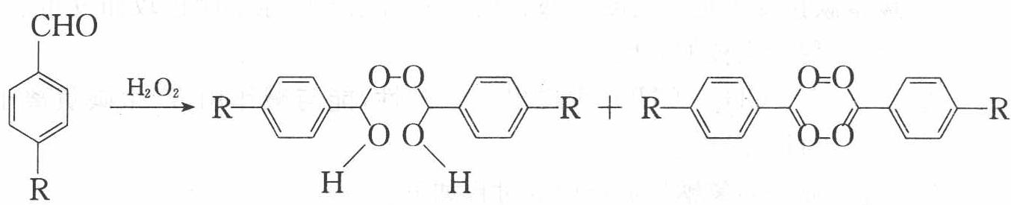
为了合成一类新药，选择了下列合成路线
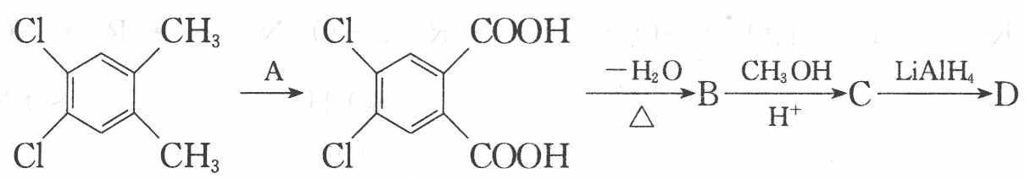
- 请写出 A 的化学式；画出 B、C、D 和缩醛 G 的结构简式。
- 由 E 生成 F 和由 F 生成 G 的反应分别属于哪类基本有机反应类型。

6.88 丙酮双氧水熵炸弹四问
等摩尔的丙酮和过氧化氢混合，在盐酸催化下生成白色粉末 A 和水，反应进行完全，产物分子总数是反应物分子总数的 2/3。A 在撞击、摩擦和加热时发生爆炸，被称为熵炸弹。
- A 分子中氧的化学环境相同。画出 A 的立体结构（H 原子不必画出）。
- A 发生爆炸生成丙酮等物质，并不燃烧起火。写出爆炸的反应方程式。
- 为什么 A 被称为”熵炸弹”？
- 合成 A 是十分危险的，不慎会在合成时瞬即发生爆炸，例如，温度稍高，反应将生成 A 的同系物 B，B 的相对分子质量为 A 的 $2/3$。画出 B 的结构；B 比 A 更容易爆炸，应如何从结构上理解？（注：在 $H_{2}O_{2}$ 分子中的 $H−O−O$ 夹角约 ${95}^{∘}$，面夹角约 ${112}^{∘}$）
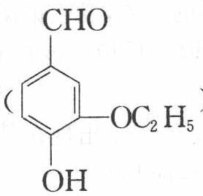

6.89 酯缩合完成反应式四题
完成下列反应式：
$$\begin{matrix}\text{1. }CH_{3}CCH_{2}CHCH_{2}COOC_{2}H_{5}\underset{C_{2}H_{5}OH}{\overset{C_{2}H_{5}ONa}{→}}\underset{H^{+}}{\overset{​}{→}} \\ \text{2. }CH_{3}CH_{2}CH_{2}CCH_{2}CH_{2}CH_{2}CH\underset{C_{2}H_{5}OH}{\overset{C_{2}H_{5}O^{−}}{→}}\underset{(A)}{\overset{PhCH_{2}Cl}{→}}\underset{(B)}{\overset{​}{→}}\end{matrix}$$
$$\begin{matrix}{CH}_{3} \\ {CHCOOC}_{2}H_{5} \\ {CH}_{2}{COOC}_{2}H_{5}\end{matrix}\overset{C_{2}H_{5}ONa(>1mol)}{→}\overset{H^{+}}{→}$$
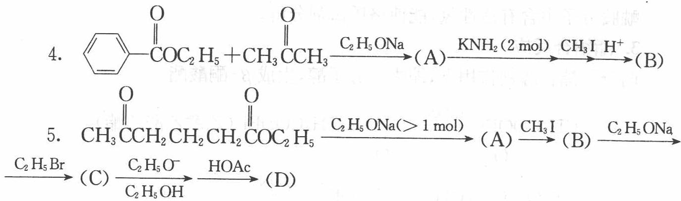

6.90 丙二酸酯合成二题
请应用丙二酸二乙酯及其他有机原料合成下列化合物：
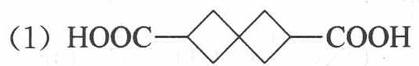
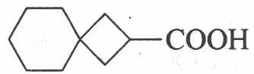

6.91 2008湖北预赛一氯乙酸（省预赛）
（2008 年湖北预赛）一氯乙酸 $\left({ClCH}_{2}COOH\right)$ 是无色晶体，可溶于水，其水溶液显酸性，是重要的有机中间体，可进行多种反应。
- 一定条件下，一氯乙酸与苯可直接合成苯乙酸，其反应方程式是____（不要求标出反应条件）。
- 工业上将一氯乙酸、2-丙醇与浓硫酸混合加热制备一氯乙酸异丙酯，一氯乙酸异丙酯的结构简式为____；反应过程中，可能产生的有机副产物有____、____（填两种结构简式）。
- ${pK}_{a}$ 常用于表示物质的酸性强弱，${pK}_{a}$ 的数值越小，该物质的酸性越强。已知卤素原子对饱和脂肪酸的酸性影响具有相似性。${25}^{∘}C$ 时一些卤代饱和脂肪酸的 ${pK}_{a}$ 数值如下：
卤代酸 | F₃CCOOH | Cl₃CCOOH | F₂CHCOOH | FCH₂COOH | CH₃CH₂CHCOOH(Cl)
pKa | 0.23 | 0.65 | 1.24 | 2.66 | 2.85
卤代酸 | ClCH₂COOH | BrCH₂COOH | ICH₂COOH | CH₃CHCH₂COOH(Cl) | ClCH₂CH₂COOH
pKa | 2.86 | 2.90 | 3.18 | 4.06 | 4.52
可见，${25}^{∘}C$ 时卤素原子对卤代饱和脂肪酸的酸性影响有（写出 2 条即可）：
①____。
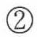
②
根据上述数据和规律判断，$Cl_{2}CHCOOH$ 的 $pK_{a}$ 的数值范围为____。

6.92 2001全国初赛布洛芬绿色合成
（2001 年全国初赛）1997 年 BHC 公司因改进常用药布洛芬的合成路线获得美国绿色化学挑战奖：
旧合成路线：
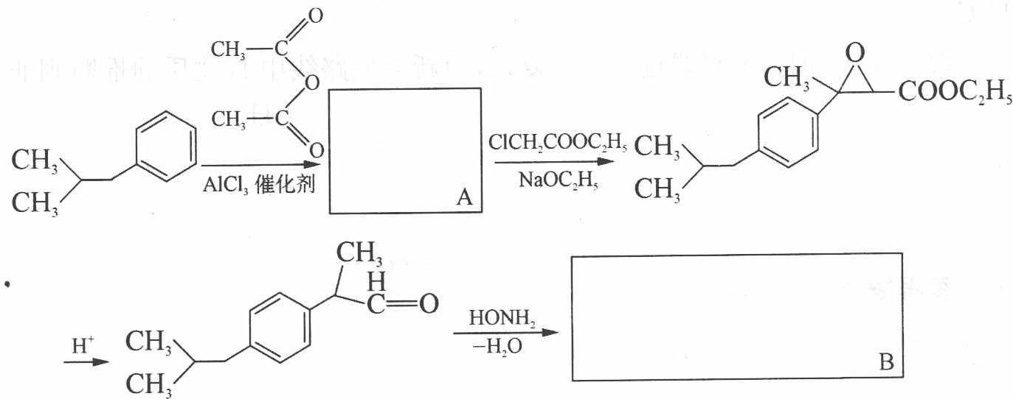
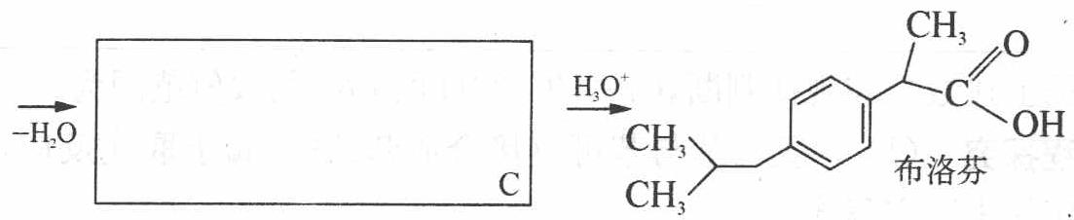
新合成路线：
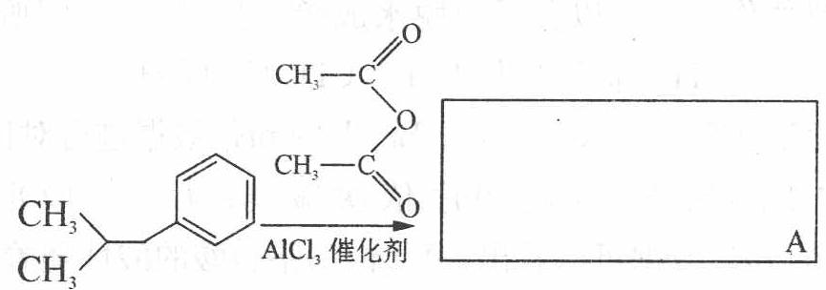
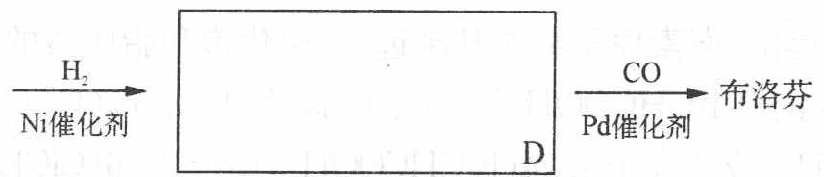
- 写出 A、B、C、D 的结构简式（填入方框内）。
- 布洛芬的系统命名为：____。

6.93 2003全国初赛平面构型羧酸脱水
（2003 年全国初赛）中和 1.2312 g 平面构型的羧酸消耗 18.00 mL 1.20 $mol⋅L^{−1}$ NaOH 溶液，将该羧酸加热脱水，生成含碳量为 49.96% 的化合物。确定符合上述条件的摩尔质量最大的羧酸及其脱水产物的结构简式，简述推理过程。
羧酸的结构简式：____，脱水产物的结构简式：____。
推理过程：____。

6.94 C6H10O3隐形眼镜单体四问
有机物 A（分子式 $C_{6}H_{10}O_{3}$）是合成某种隐形眼镜材料的单体，A 可发生如下变化：
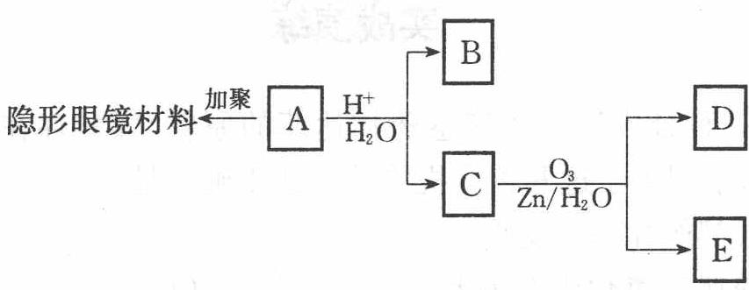
已知：I. 物质 B 是最简单的二元醇，可用作汽车发动机抗冻剂；物质 D 不能发生银镜反应，但能与 ${NaClO}_{3}$ 溶液反应放出气体。
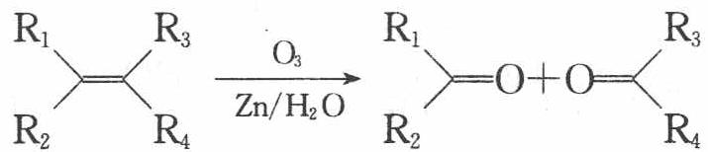
回答下列问题：
- 隐形眼镜材料的结构简式为____；
- 写出物质 B 在铜催化下与 $O_{2}$ 反应的化学方程式 ____；
- 与 C 互为同分异构体，分子为链状的酯类物质共有 ____ 种；
- 请设计合理方案，用物质 D 制取乙二酸（其他原料自选，用反应流程图表示，并注明必要的反应条件）。
例如：$C_{6}H_{5}\overset{H2,△}{→}C_{6}H_{5}\overset{Br_{2}}{→}[光照]C_{6}H_{5}−Br$

6.95 乙酸制乙烯酮五问
乙酸在磷酸铝的催化作用下生成一种重要的基本有机试剂 A。核磁共振谱表明 A 分子中的氢原子没有差别；红外光谱表明 A 分子里存在羰基，而且，A 分子里的所有原子在一个平面上。A 很容易与水反应重新变成乙酸。回答如下问题：
- 写出 A 的结构式。
- 写出 A 与水的反应方程式。
- 写出 A 与氢氧化钠的反应方程式。
- 写出 A 与氨的反应方程式，有机产物要用结构式表示。
- 写出 A 与乙醇的反应方程式，有机产物要用结构式表示。

6.96 棉铃象性引诱剂合成
动物之间的信息传递除了声音、光电信号外，在低等动物中，如昆虫，还能分泌化学物质作为种群个体之间的通讯工具，这就是所谓”化学通讯”。棉铃象（一种象鼻虫）的性引诱剂就是这类化学物质。它是混合物，含有单环萜烯醇 E 和萜烯醛 F 和 H。人工合成棉铃象性引诱剂是杀灭这种棉花害虫的绿色农药。其合成路线如下：
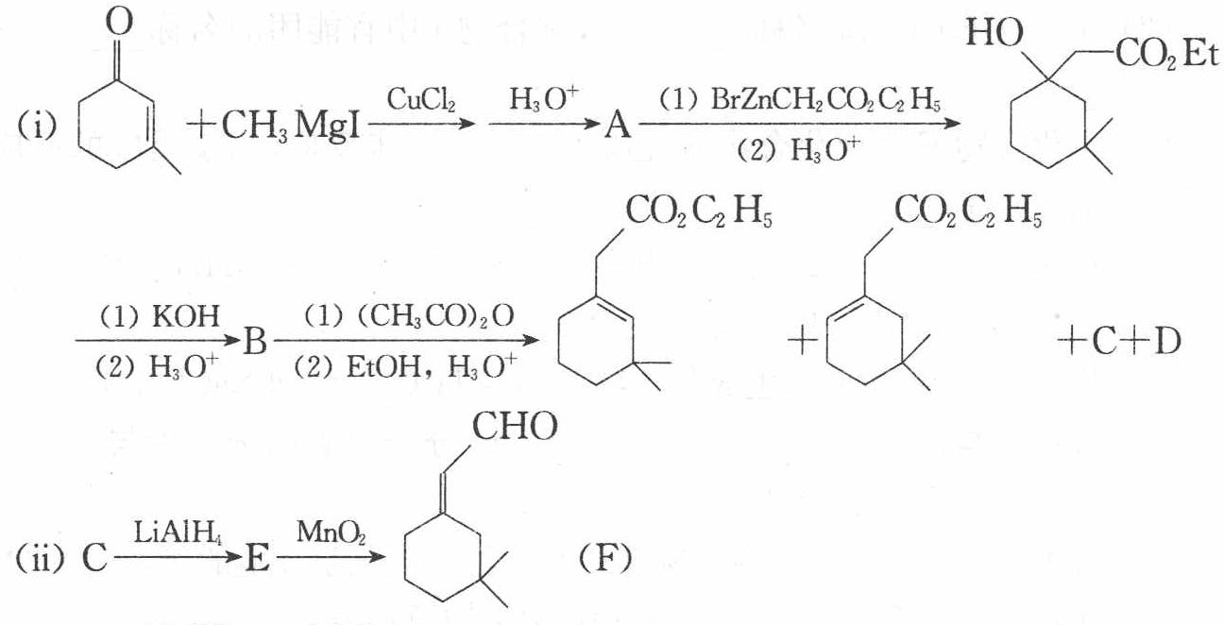
$$(iii)D\overset{{LiAlH}_{4}}{→}G\overset{{MnO}_{2}}{→}H$$
分别写出上面以 A、B、C、D、E、G、H 为代号的各化合物的结构简式。

6.97 氯菊酯合成六小问
高效低毒杀虫剂氯菊酯 (I) 可通过下列合成路线制备：
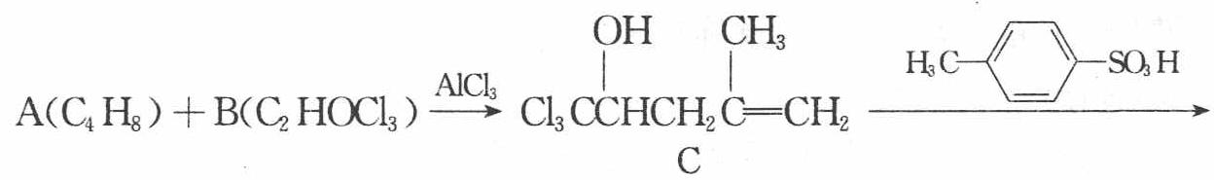
（题面小问跨卷续接：）
- 写出化合物 A、B 的结构简式。
- 写出化合物 E 的系统名称，以及化合物 I 中官能团的名称。
- 由化合物 E 生成化合物 F 经历了____步反应，每步反应的反应类别分别是____。
- 在化合物 E 转化成化合物 F 的反应中，能否用 $NaOH/C_{2}H_{5}OH$ 代替 $C_{2}H_{5}ONa/C_{2}H_{5}OH$ 溶液？为什么？
- 化合物 G 和 H 反应生成化合物 I、$N({CH}_{2}{CH}_{3})_{3}$ 和 NaCl，由此可推断：H 的结构简式 ____，H 分子中氧原子至少与 ____ 个原子共平面。
- 芳香化合物 J 比 F 少两个氢，J 中有三种不同化学环境的氢，它们的数目比是 9:2:1，则 J 可能的结构为（用结构简式表示）____。

6.98 二元酸A与顺反丁烯二酸氨基磺酸
- 化合物 A 是一种重要化工产品，用于生产染料、光电材料和治疗疣的药物等。A 由第一、二周期元素组成，白色晶体，摩尔质量 114.06 g/mol，熔点 293℃，酸常数 $pK_{a_{1}}=1.5$，$pK_{a_{2}}=3.4$；酸根离子 $A^{2−}$ 中同种化学键是等长的，存在一根四重旋转轴。
- 画出 A 的结构简式。
- 为什么 $A^{2−}$ 离子中同种化学键是等长的？
- $A^{2−}$ 离子有几个镜面？
- 顺反丁烯二酸的四个酸常数为 $1.17×{10}^{−2}$、$9.3×{10}^{−4}$、$2.9×{10}^{−5}$ 和 $2.60×{10}^{−7}$。指出这些常数分别是哪个酸的几级酸常数，并从结构与性质的角度简述你做出判断的理由。
- 氨基磺酸是一种重要的无机酸，用途广泛，全球年产量逾 40 万吨，分子量为 97.09。晶体结构测定证实分子中有三种化学键，键长分别为 102、144 和 176 pm。氨基磺酸易溶于水，在水中的酸常数 $K_{a}=1.01×{10}^{−1}$，其酸根离子中也有三种键长，分别为 100、146 和 167 pm。
- 计算 $0.10 mol⋅L^{−1}$ 氨基磺酸水溶液的 $pH$ 值；
- 从结构与性质的关系解释为什么氨基磺酸是强酸？
- 氨基磺酸可用作游泳池消毒剂氯水的稳定剂，这是因为氨基磺酸与 $Cl_{2}$ 的反应产物一氯代物能缓慢释放次氯酸。写出形成一氯代物以及一氯代物与水反应的方程式。

6.99 丁二酸脱水三步与反式脂肪酸
写出下列反应的每步反应的主产物（A、B、C）的结构式；若涉及立体化学，请用 Z、E、R、S 等符号具体标明。
$$\begin{matrix}{CH}_{2}COOH \\ | \\ {CH}_{2}COOH\end{matrix}\underset{△}{\overset{−H_{2}O}{→}}A\underset{\text{无水丁二酸钠}}{\overset{{CH}_{3}CHO(等摩尔)}{→}}B\underset{△}{\overset{HBr}{→}}C$$
B 是两种几何异构体的混合物。
2006 年 2 月 15 日，中国食疗网发布”反式脂肪酸预警报告”。专家指出，摄入过多的反式脂肪酸，会导致心脑血管疾病、糖尿病，儿童若摄入过多将会影响身体发育。人造奶油、快餐中的炸鸡和炸薯条均含这种物质。反式脂肪酸是指至少含一个反式构型双键的脂肪酸。反式构型是指碳碳双键上与两个碳原子结合的氢原子分别位于双键的两侧，若两个氢原子位于双键同侧则是顺式结构。
某医学杂志上用下图表示甲、乙两种物质的结构简式，这两个结构简式虽不是很符合有机物结构简式的书写规范，但还是能够清楚地表示甲、乙两种物质的结构特征。
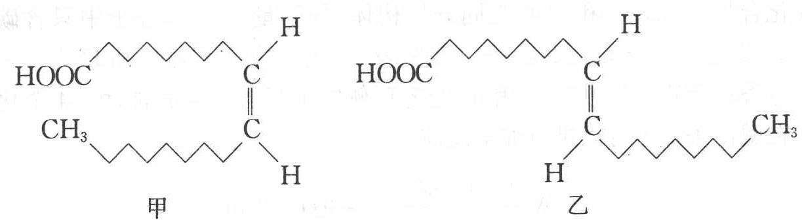
请根据你所学过的化学知识回答下列问题：
- 甲的分子式为____，甲和乙可互称为____（填”同系物”、“同分异构体”或”同位素”）。你认为甲、乙两种物质中是反式脂肪酸的为____。
- 你认为甲、乙两种物质能否在空气中燃烧？____。若你认为能够燃烧，请写出甲在足量氧气中燃烧的化学方程式：____。
- 顺式脂肪酸多为液态，空间呈弯曲状，反式脂肪酸多为固态，空间呈线型。血液中反式脂肪酸含量过高容易堵塞血管而导致心脑血管疾病，原因是
- 在油脂催化加氢（如制备人造奶油、酥油）过程中，构型会发生变化。另外，油脂长时间高温加热，也会产生反式脂肪酸。若 $a g$ 甲转化成乙吸收 $Q kJ$ 热量，写出该热化学反应方程式：（用”甲”、“乙”表示物质分子式）。

6.100 甲苯制3氨基25二氯苯甲酸
3-氨基-2,5-二氯苯甲酸是一种可防除禾木科和阔叶杂草的除草剂。请以甲苯为原料，通过四步或五步反应合成该化合物，写出其合成路线。
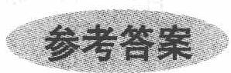

6.101 Knoevenagel亲核试剂（第26届初赛）
指出该反应中的亲核试剂。
简述催化剂六氢吡啶在反应中的作用。
根据上述反应式，写出合成 A 的 2 个起始原料的结构简式。
画出由 A 制备 D 过程中中间体 B、C 和产物 D 的结构简式。

6.102 Wittig反应与Horner-Wadsworth-Emmons反应对比
Wittig反应及其改良版（HWE反应）是将羰基转化为烯烃的重要方法。
题目： 1. 画出经典Wittig反应的机理（包括甜菜碱中间体和氧杂磷杂环丁烷中间体） 2. 稳定的膦叶立德和不稳定的膦叶立德分别倾向生成E型还是Z型烯烃？ 3. HWE反应（Horner-Wadsworth-Emmons反应）使用膦酸酯而非季膦盐，这带来什么优势？ 4. 硫叶立德（如Ph₂S=CH₂）与膦叶立德的反应性有何不同？

6.103 BD角度与羰基亲核加成
Bürgi-Dunitz（BD）角度描述亲核试剂进攻羰基的方向，约为107°。
题目： 1. 解释BD角度（107°）的分子轨道理论来源： - 羰基的π*反键轨道在碳端和氧端的电子密度分布如何？ - 为什么亲核试剂不从垂直于C=O键平面的正上方进攻？ 2. BD角度实验上如何通过XRD数据验证？ 3. 比较BD角度（纬度方向）和FL角度（经度方向）的定义和影响因素 4. 为什么醛的亲核加成反应速率远大于酮？从位阻效应和电子效应两个角度分析

6.104 C=O双键键能排序与IR验证
羧酸衍生物的C=O双键键能与共轭效应密切相关。
题目： 1. 将以下羧酸衍生物的C=O键能从大到小排序：酰氯(RCOCl)、酸酐(RCO-O-COR)、酯(RCOOR’)、酰胺(RCONH₂)、羧酸根(RCOO⁻) 2. 解释为什么共轭效应越弱，C=O键能越强 3. 给出上述化合物的C=O红外伸缩振动频率范围，并说明键能与波数的关系 4. 酸酐为什么在IR中出现双峰？ 5. 酰胺的C=O键能虽然较弱，但为什么酰氯的亲核反应活性反而最高？

6.105 合成-Grignard试剂与不同羰基化合物反应路线设计
(1) 写出下列 Grignard 试剂与相应羰基化合物反应的产物（含水解后处理），并说明产物的醇类型（伯/仲/叔醇）。
编号 | Grignard 试剂 | 羰基化合物
(a) | $CH_{3}MgBr$​ | $HCHO$（甲醛）
(b) | $CH_{3}CH_{2}MgBr$​ | $CH_{3}CHO$（乙醛）
(c) | $CH_{3}MgBr$（2 当量） | $CH_{3}CO_{2}CH_{3}$（乙酸甲酯）
(d) | $C_{6}H_{5}MgBr$​ | $CO_{2}$（固体 $CO_{2}$，即干冰）
(2) 以 Grignard 试剂和不超过 3 个碳的羰基化合物为主要构建单元，设计合成下列醇的路线：

  - 3-己醇 $CH_{3}CH_{2}CH(OH)CH_{2}CH_{2}CH_{3}$

  - 2-苯基-2-丙醇 $C_{6}H_{5}C(CH_{3})_{2}OH$

  - 三苯基甲醇 $(C_{6}H_{5})_{3}COH$
(3) Grignard 试剂的制备和使用中需要注意哪些事项？（至少列出 4 点）

6.106 羰基-Claisen酯缩合与乙酰乙酸乙酯合成法
(1) 写出两分子乙酸乙酯在 $NaOCH_{2}CH_{3}/CH_{3}CH_{2}OH$ 中反应的机理和主产物。
(2) 乙酰乙酸乙酯（$CH_{3}COCH_{2}CO_{2}C_{2}H_{5}$）是有机合成中的重要中间体。请设计以乙酰乙酸乙酯为原料合成下列化合物的路线：

  - $CH_{3}COCH_{2}CH_{3}$（2-丁酮，即甲基乙基酮）

  - $CH_{3}COCH(CH_{3})CH_{2}CH_{3}$（3-甲基-2-戊酮）

  - $CH_{3}COCH_{2}CH_{2}CH_{2}CH_{3}$（2-己酮）
要求：画出每一步的反应条件和中间体结构，标明所使用的碱和烷基化试剂。

6.107 羰基-交叉Aldol缩合产物预测
苯甲醛（$C_{6}H_{5}CHO$）与丙酮（$CH_{3}COCH_{3}$）在 $NaOH/H_{2}O$ 中反应。
(1) 写出交叉 Aldol 缩合的主产物，并说明原因。
(2) 写出完整的反应机理（用箭头推电子法）。
(3) 如果使用苯乙酮（$C_{6}H_{5}COCH_{3}$）代替丙酮，产物是什么？为什么？
(4) 如果使用过量的丙酮（如 3 当量）在 NaOH 中与 1 当量苯甲醛反应，产物是否相同？为什么？

6.108 羰基-亲核加成与α-H活化反应机理
写出以下反应的机理，并预测主要产物：
（1）苯甲醛与丙酮在NaOH催化下的交叉Aldol缩合
（2）苯甲醛与丙二酸在吡啶催化下的Knoevenagel缩合
（3）环己酮与苯胺在弱酸催化下的亚胺（Schiff碱）形成
（4）乙醛在稀NaOH水溶液中的Aldol缩合

6.109 羰基-Evans Aldol过渡态分析
(1) Evans 手性辅基（oxazolidinone）控制的 Aldol 反应中，为什么使用 Bu₂BOTf/NEt₃ 生成 Z-硼烯醇盐？画出 Z-硼烯醇盐的结构。
(2) 画出 Z-硼烯醇盐与醛反应的四种可能的 Zimmerman-Traxler 过渡态（椅式），并判断哪种是主要产物。解释位阻和偶极效应如何共同决定选择性。
(3) Evans 辅基的三种裂解方法分别得到什么产物？写出每种方法的试剂和条件。

6.110 羰基-选择性还原场景判断
(1) 将下列还原剂按还原能力从强到弱排序，并说明每种还原剂的特征选择性：
LiAlH₄、NaBH₄、DIBAL-H、Red-Al (NaAlH₂(OCH₂CH₂OCH₃)₂)
(2) 某分子同时含有酯基（-COOMe）和酮羰基（C=O），如何用 DIBAL-H 在 -78°C 下选择性还原酯基而不还原酮？
(3) 某分子同时含有酰胺（-CONR₂）和酯（-COOR’），用 Red-Al 还原时哪个先被还原？为什么？

